МІНІСТЕРСТВО ОСВІТИ І НАУКИ УКРАЇНИ
Харківський національний університет імені В. Н. Каразіна
Філологічний факультет
Кафедра загального та прикладного мовознавства
___ДО ЗАХИСТУ__
В.о. завідувача кафедри

__________ Наталія ДУБОВИК
(підпис) (ім’я, прізвище)
“_27_”__травня__2024 р.

Новітні спортивні неологізми

Кваліфікаційна робота
здобувача(-ки) 4 курсу
першого (бакалаврського) рівня
спеціальності 035 Філологія
спеціалізації 035.10 прикладна лінгвістика
освітньо-професійної програми
«Прикладна лінгвістика та англійська мова»
Гуслякової Марії Вікторівни

Керівник
Дубовик Наталія Миколаївна,
кандидат філологічних наук, доцент

Оцінка
за національною шкалою:

Кількість балів:

Голова комісії

______________Олена СКОРОБОГАТОВА_
(підпис) (прізвище та ініціали)

Харків – 2024
ЗМІСТ
ВСТУП 3
РОЗДІЛ 1 5
ОСОБЛИВОСТІ УКРАЇНСЬКОЇ СПОРТИВНОЇ ТЕРМІНОСИСТЕМИ 5
1.1 Поняття терміна та терміносистеми 5
1.3 Особливості української спортивної терміносистеми 12
РОЗДІЛ 2 16
ТЕОРЕТИЧНІ ЗАСАДИ ВИВЧЕННЯ НЕОЛОГІЗМІВ 16
2.1 Поняття та сутність неологізмів 16
2.2 Типологія неологізмів та принципи їх класифікації 18
2.3 Новітні спортивні неологізми 21
РОЗДІЛ 3 27
ТЕОРІЯ ТА ПРАКТИКА СТВОРЕННЯ ЕЛЕКТРОННОГО СЛОВНИКА ТЕНІСНИХ ТЕРМІНІВ ТА ІДІОМ 27
3.1 Теоретичні засади створення електронного словника 27
3.2 Принципи побудови та роботи електронного словника тенісних термінів та ідіом 30
ВИСНОВКИ 41
СПИСОК ВИКОРИСТАНОЇ ЛІТЕРАТУРИ 45

ВСТУП
У сучасному світі спортивна діяльність є однією з найбільш популярних і важливих сфер життя, що неминуче відображається у мові суспільства. Серед усіх складників мови найбільших змін зазнає лексика, про що свідчить її постійне збагачення новими словами [Костенко, 2020]. Саме поява неологізмів на позначення нових предметів, явищ і процесів слугує прикладом взаємозв’язку мови з усіма сферами життя.
Сфера фізичної культури та спорту є однією з тих, які найактивніше розвиваються та змінюються. Спортивна лексика постійно оновлюється та поповнюється новими термінами. У зв’язку зі зміцненням спортивних зв’язків між країнами, популяризацією і комерціалізацією спортивних змагань, спостерігається різке збільшення вживання іншомовних та поява нових спортивних термінів в українській мові [Вишнівський, 2017]. Це свідчить про активний розвиток спортивної культури в Україні та підвищення рівня професійної підготовки спортсменів. Зокрема, спостерігається підвищення інтересу українців до гри у теніс – гри, яка вважалася елітарним та вишуканим заняттям, призначеним для обмеженої аудиторії, та завжди поступалася за рівнем розповсюдженості – футболу. Отже, актуальність дослідження зумовлена зростанням популярності та поширеністю останніх тенденцій у спорті, зокрема у тенісі, серед населення України, що викликає потребу в точному розумінні нової спортивної лексики та тенісної термінології загалом, а також аналізі та систематизації сучасної української спортивної терміносистеми. Виникає необхідність у створенні тлумачних і перекладних словників тенісних термінів задля підтримки розвитку спорту та стандартизації термінології.
Метою роботи є аналіз сучасних спортивних неологізмів, їх походження, способи творення та особливості вживання, а також огляд української спортивної терміносистеми та розробка електронного спеціалізованого словника на основі особливостей побудови лінгвістичних словників.
Досягнення поставленої мети передбачає розв’язання таких завдань:
- дослідити поняття «термін», способи, шляхи спортивного термінотворення і особливості української спортивної терміносистеми;
- дослідити поняття «неологізм», походження нових спортивних термінів та фактори їхньої появи;
- описати основні засади класифікації словників та лексикографічного опису;
- дослідити особливості тенісної термінології;
- розробити електронний словник, опираючись на результати дослідження тенісної термінології.
Об’єктом дослідження є спортивна терміносистема української мови.
Предметом дослідження є сучасні спортивні неологізми та тенісні терміни.
Методи дослідження – аналітичний, порівняльний, контекстний аналіз, спостереження.
Структура дослідження. Робота складається зі вступу, 3 розділів, висновків, списку використаної літератури. Загальний обсяг дослідження 54 сторінки, 9 з яких – список використаної літератури, що становить 79 позицій.

РОЗДІЛ 1

ОСОБЛИВОСТІ УКРАЇНСЬКОЇ СПОРТИВНОЇ ТЕРМІНОСИСТЕМИ

1.1 Поняття терміна та терміносистеми
Термінологічні проблеми у галузі фізичної культури та спорту стали особливо актуальними із відновленням державної незалежності України. Згідно з Л. Симоненко, 90-ті роки ХХ – початок ХХІ ст. ознаменувалися «термінологічним вибухом», який був зумовлений зміною політичних орієнтирів, розвитком суспільно-економічних відносин, конституційним закріпленням української мови як державної, що активізувало розвиток науки, а після цього – і термінологічну й термінографічну справу [Симоненко, 2014]. Термінологічний вибух, особливо помітний в мовах, що порівняно недавно підвищили свій статус, розширили сферу свого застосування та вимагають модернізації своєї лексики з метою пристосування до тієї чи іншої галузі, тягне за собою запровадження багатьох нових термінологічних одиниць [Д’яков, 2000]. Поява нових слів завжди викликана необхідністю номінації нових предметів, явищ, нових галузей економіки, науки, промисловості, політики, культури та спорту. Саме підмова спорту стає чи не найпродуктивнішою галуззю щодо утворення нових термінів та терміносистем [Гошовська, Гальченко, Сосіна, 2011].
Поняття «термін» активно досліджується лінгвістами. Його визначення може варіюватись залежно від автора, наукової дисципліни та культурного контексту. Українські мовознавці Т. Панько, І. Кочан, Г. Мацюк визначають термін як слово або словосполучення, що означає конкретне поняття в певній галузі людської діяльності [Панько, Кочан, Мацюк, 1994]. Отже, спортивний термін – це слово або словосполука, що використовуються для позначення певних понять, найменувань дій, об’єктів та інших аспектів спортивної діяльності. Термін повинен відповідати внутрішнім мовним законам, бути семантично прозорим (зрозумілим), якомога повніше співвідносним з означуваним поняттям, бути стислим, стилістично нейтральним, однозначним [Боровська, 2001]. Він вступає у системні відношення з іншими подібними одиницями мови, утворюючи разом з ними особливу систему – термінологію [Ракшанова, Дядюра, Кухарєва-Рожко, Сидоренко, 2015].
Формулювання значення термінології знаходимо в працях Л. Симоненко, яка зазначає, що: «сукупність спеціальних найменувань різних галузей науки, техніки та мистецтва, які вживаються у сфері професійного спілкування та втілюють результати теоретико-пізнавальної діяльності людини, становлять термінологію» [Симоненко, 2001]. Словник лінгвістичних термінів подає таку дефініцію термінології: «Система термінів певної галузі науки, техніки, мистецтва, суспільно-політичного життя або сукупність усіх термінів даної мови» [Ганич, Олійник, 1985]. Т. Панько, І. Кочан, Г. Мацюк визначають термінологію як науку про терміни, тобто систему позначень наукових і професійних понять будь-якої однієї галузі [Панько, Кочан, Мацюк, 1994].
Хоча у наведених визначеннях поняття «термінологія» й описується як система, сучасні науковці наполягають на розрізненні понять термінології і терміносистеми. Згідно з Н. Нікуліною, поняття «термінологія» можна розглядати як у вузькому, так і в широкому розумінні [Нікуліна, 2009]. У сучасному мовознавстві термінологією називають, по-перше, науку про терміни, по-друге, накопичений і використовуваний нацією протягом її пізнавально-інтелектуального розвитку термінофонд (українська термінологія, німецька термінологія), по-третє, окрему групу слів термінів (галузева або фахова термінологія) [Нікуліна, 2009]. За словами дослідниці, «поняття «українська термінологія» із загально лінгвістичного погляду позначає певну групу слів у мові; із лексикологічного – шар спеціальної лексики в загальному лексичному складі мови, що за певними ознаками протистоїть іншим шарам лексики» [Нікуліна, 2009]. Галузевою ж термінологією є така, що її використовують у певній галузі знання та діяльності [Ментинська, 2018]. На думку Л. Симоненко, термінологічна система це «система знаків, зміст і зв’язки якої замкнені межами однієї галузі знань» [Симоненко, 2001]. А. Д’яков, Т. Кияк, З. Куделько вказують, що «…термін може існувати лише як елемент терміносистеми, якщо під нею розуміти впорядковану сукупність термінів, які адекватно відтворюють систему понять теорії, що описують певну спеціальну сферу людських знань чи діяльності» [Д’яков, 2000]. Отже, хоча термінологія та терміносистема пов’язані між собою, вони не є тотожними поняттями. Термінологія – це наука про терміни, яка вивчає процес формування, функціонування та розвитку слів або словосполучень, що мають особливе значення в певній галузі знань [Панько, Кочан, Мацюк, 1994].
Терміносистема є більш широким поняттям. Вона формується на основі термінології відповідної галузі знань чи діяльності [Попович, Бялик, 2020]. Це впорядкована система термінів, якій притаманні такі ознаки: відсутність термінів, що належать до кількох терміносистем одночасно або до жодної; цілісність, певна сталість; структурований характер; однозначність у межах однієї терміносистеми, такою термінологічною системою можуть послуговуватися одна чи декілька галузей одночасно [Томіленко, 2015].
О. Боровська вказує, що з розвитком і становленням української мови як державної зросла потреба у вивченні галузевих терміносистем, і були проведені дослідження української термінології багатьох галузей знань, таких як психологія, ринкові відносини, мовознавство та філософія [Боровська, 2001]. Проте, лінгвістка зазначає, що «спортивна термінологія не стала об’єктом багатьох досліджень, за винятком робіт вчених М. Паночка (1978) та І. Янківа (2000), котрі вивчали та аналізували окремі аспекти української термінології з фізичної культури і спорту» [Боровська, 2001]. Згідно з І. Янківим, спортивна термінологія є однією з найбільш «природних» терміносистем у порівнянні з термінологією інших галузей. Це пов’язано з меншим впливом термінологів на її розвиток та більшою увагою до тенденцій народної мови в процесі формування [Янків, 2000]. Особливість спортивної лексики полягає, з одного боку, в її професійності, з іншого – в її доступності для широкого кола людей, і отже, її виході за межі терміносистеми. Спортивним термінам властиві ознаки, які не характерні терміносистемам взагалі, такі я експресивність, синонімія, сполучуваність та інші [Ворушило, Таценко, 2005].
1.2 Шляхи та способи спортивного термінотворення
Розвиток мови залежить від багатьох факторів, зокрема від розвитку словотвірної системи, створення нових моделей утворення слів, заміни або скорочення старих словотвірних процесів тощо [Томіленко, 2015]. Проблеми, пов’язані з встановленням тенденцій розвитку словотвірних процесів, покращенням теорії та практики лексикографії, завжди були найбільш важливими у галузі мовознавства [Томіленко, 2015].
Термінологічна лексика є складовою частиною загального словникового складу мови, тому вона також підпорядковується всім законам мови, включаючи словотвірні. При створенні назв для нових об’єктів використовуються наявні в мові засоби словотворення, лексичні ресурси національної мови, а також лексика інших мов. Один з ключових аспектів термінологічного словотворення полягає в тому, що цей процес є свідомим, а не випадковим. Про це зазначають українські вчені: «Однією з суттєвих особливостей спеціальної термінології є те, що вона найбільш піддається свідомому втручанню носіїв мови в її творення, вона становить найбільш керовану групу лексики літературної мови» [Симоненко, 1993].
Згідно з О. Боровською, яка присвятила роботу проблемі походження спортивних термінів, «сучасна термінологія галузі фізичної культури та спорту поповнюється двома шляхами: з внутрішніх ресурсів української мови та запозиченням з інших мов» [Боровська, 2003]. А. Д’яков, Т. Кияк виділяють ще третій спосіб утворення нових термінів – вигадування штучних слів [Д’яков, 2000].
Запозичення є одним із найпродуктивніших шляхів поповнення спортивної лексики. Цей шлях слугував джерелом поповнення термінологічного лексикону в усі часи. Оскільки жодна мова не може обійтися власними ресурсами при термінотворенні, вони послуговуються лексичними та словотворчими засобами високорозвинених літературних мов. У Середньовіччі цими мовами були давньогрецька та латинська. Пізніше запозичення приходили з німецької, французької, англійської мов [Симоненко, 2018].
Нові терміни вводяться в мову за допомогою прямого запозичення з інших мов або часткового запозичення. «Запозичені з інших мов спортивні терміни проникають в українську мову двома шляхами: пофонемним відтворенням оригіналу, тобто створенням фонемної копії-запозичення (фрістайл, пауеліфтінґ, крос) та підстановкою власних морфем, які вимагає оригінал, і створенням морфемної копії – кальки (water polo – водне поло, corner kick – кутовий удар)» – зазначає О. Боровська [Боровська, 2003]. При прямому запозиченні об’єктом запозичення є як внутрішня, так і зовнішня форма. При частковому – тільки внутрішня форма. Основним способом часткового запозичення є калькування. Воно посідає проміжне місце між прямим запозиченням та перекладом терміноелементів: при калькуванні внутрішня форма запозичується, а зовнішня – перекладається (рос. полузащитник – півзахисник) [Д’яков, 2000].
В межах шляху спортивного термінотворення з використанням власних мовних ресурсів терміни творяться такими словотвірними способами [Породько-Лях, 2010]:
- афіксальним (префіксальний: підніжка, передача; суфіксальний: бігунець, стрибунка; префіксально-суфіксальний: півзахисник, рекордний) [Породько-Лях, 2010];
- абревіації (УПЛ – Українська Прем’єр-ліга, АТП – Асоціація тенісистів-професіоналів) [Породько-Лях, 2010];
- осново- та словоскладанням (автогонки, фітнес-клуб) [Породько-Лях, 2010];
- морфолого-синтаксичним – перехід від однієї частини мови до іншої (центровий (гравець) – прикметник, субстантивований іменник; розігруючий – дієприкметник, адвербіалізований іменник) [Породько-Лях, 2010];
- морфолого-синтаксичним – перехід від повнозначної частини мови до службової (Шикуйсь! Кроком-руш!) [Породько-Лях, 2010];
- лексико-синтаксичним – розпад словосполучень з метою утворення одного слова, і навпаки (штрафний удар, потрійний (стрибок) [Породько-Лях, 2010].
Спостереження українських мовознавців за розвитком спортивної лексики та термінології в українській мові в кінці ХХ століття доводять, що морфологічна та семантична деривація є другим потужним джерелом її поповнення та розвитку після запозичення [Сушинська, Давидов, 2008]. Іменники для найменування спортсменів, утворені від запозичених основ за допомогою морфологічних способів, особливо суфіксальним, широко представлені в мові [Сушинська, Давидов, 2008]. Найбільша кількість дериватів побудована з відіменникових субстантивів із формантом -іст/-ист, таких як гольфіст, спідвеїст, мініфутболіст, сноубордист, пенальтист тощо [Сушинська, Давидов, 2008]. Останнім часом помітно зросла продуктивність створення слів на позначення носія ознаки шляхом перефразування на основі прикметників або іменників за допомогою суфікса -ик, наприклад: збірник, ігровик, грунтовик, трековик тощо [Сушинська, Давидов, 2008]. Утворення із афіксом -ець/-івець на позначення спортсменів, наприклад, десятиборець, енхаелівець, параолімпієць, є менш продуктивним [Сушинська, Давидов, 2008]. Популярним стає деривація назв спортсменок на основі іменників чоловічого роду за допомогою суфікса -к-, такі як боксерка, фристайлістка, скептбордистка тощо [Сушинська, Давидов, 2008]. Нині спостерігається все більше вживання суфіксів для утворення відіменникових прикметників, таких як -ськ- (скейтбордистський, кікбоксерський), -нралійний (футзальний, аквабольний) і -ов- (бундесліговий, шорттрековий) [Сушинська, Давидов, 2008. Дієслівні деривати, утворені від іменників за допомогою суфіксів -ува- (клінч – клінчувати) та -и- (фол – фолити), є непоширеними [Сушинська, Давидов, 2008]. Також помітно зростання продуктивності префіксальних утворень, зокрема за допомогою іншомовних префіксів-префіксоїдів, таких як супер- (суперліга, суперклуб), пара- (параолімпіада, парапланеризм) і т.д. [22].
Лексико-семантичний спосіб є досить продуктивним і поширеним у спортивному термінотворенні української мови [Сушинська, Давидов, 2008]. Це пов’язано з тим, що він дозволяє легко створювати нові терміни на основі загальновживаних слів різного походження, що позначають певний вид спорту або його елемент [Сушинська, Давидов, 2008]. При такому способі не використовуються спеціальні засоби словотворення, оскільки формантом є зміна семантики [Сушинська, Давидов, 2008]. Наприклад, «загальновживана лексична одиниця легіонер поряд із традиційним значенням «воїн, солдат, який входить до складу легіону» зараз набула інноваційного значення «спортсмен, який за контрактом перейшов із свого клубу в інший (переважно іноземний) і виступає за нього ж» – вказують І. Сушинська і П. Давидов [Сушинська, Давидов, 2008].
Спосіб термінотворення шляхом абревіатур, що зумовлений однією з основних вимог до терміна – його короткістю [Процик, 2010], полегшує сприйняття спортивної термінології. Абревіатури використовуються для позначення назв спортивних організацій, змагань, документів, правил тощо. Переважають ініціальні абревіатури, наприклад: СЄХЛ (Східноєвропейська хокейна ліга), ФФУ (Федерація футболу України) [Сушинська, Давидов, 2008]. Також спостерігається зростання продуктивності абревіатур, що поєднують початкову частину слова з повним словом, особливо з початковим скороченим компонентом прикметникового походження евро-, такі як еврокубок, еврозмагання, евротурнір, тощо [Сушинська, Давидов, 2008].
Осново- та словоскладання допомагають точніше та чіткіше передавати специфіку спорту та його елементів [Процик, 2010]. Особливо помітна домінація терміносполук в галузі спортивного права. Це пояснюється тим, що терміно-словосполуки, на відміну від однослівних термінів, мають більшу здатність до конкретизації значень завдяки залежним словам [Процик, 2010]. І. Процик виділяє три типи терміносполук спортивного права відповідно до кількості складників: двокомпонентні (прикметник + іменник: антидопінгова організація, міжнародні змагання; іменник + іменник: види спорту, допінг-контроль), трикомпонентні (прикметник + прикметник + іменник: національні олімпійські комітети, Спортивний арбітражний суд; іменник + прикметник + іменник: список заборонених речовин, суб’єкти олімпійського руху; прикметник + іменник + іменник: зимові види спорту, Олімпійська рада Азії; іменник + іменник + іменник: Федерація футболу України) та багатокомпонентні (Національна рада з питань фізичної культури і спорту, антидопінговий кодекс олімпійського руху).

1.3 Особливості української спортивної терміносистеми
Українська спортивна термінологія складається головним чином з іменників, які переважно позначають різні види спорту [Томіленко, 2014]. За Л. Томіленко, іменникова лексика становить майже 70% від усіх слів, решта – дієслова та прикметники, яких приблизно однакова кількість [Томіленко, 2014]. Дієслова зазвичай використовуються для позначення конкретних дій та прийомів, що виконують спортсмени.
В українській спортивній термінології інтернаціональні або запозичені терміни переважають над національними [Боровська, 2003]. Запозичені слова становлять понад 70% від загальної кількості спортивних номінацій [Ворушило, Таценко, 2005; Сушинська, Давидов, 2008]. Переважно це назви видів спорту, понять, що стосуються спортивних змагань, або назви осіб, які беруть участь у спортивних змаганнях [Томіленко, 2015]. Невід’ємною частиною сучасної української спортивної терміносистеми стали терміни англійського походження – їх найбільше серед запозичень. Я. Ворушило і Н. Таценко розподіляють ці слова на групи за «декількома лексико-семантичними парадигмами». Перша група – лексеми, які були запозичені не для найменування нових спортивних реалій, а для більш точного опису вже існуючих явищ (овертайм, плей-офф, трансфер). Друга група – англіцизми-найменування спортсменів, що мають загальну семантичну ознаку (ознака «агентивности») й загальний структурний елемент (суфікс -ер) (байкер, плеймейкер, райдер). Третя група – слова-назви видів спорту (армрестлінг, пауерліфтинґ, стритбол). Четверта група – англіцизми-найменування спортивного реманенту обладнання (байк, скейтборд, скутер). Однією з причин запозичення слів є необхідність уточнення або деталізації понять та розмежування відтінків у значеннях [Самсон, 2020]. Іноді слова, які вже існують в мові, та запозичені «немов ділять ділянки свого семантичного впливу, до того ж ці ділянки можуть перетинатися, але ніколи не збігатися остаточно» [Самсон, 2020]. Другою основною мовою-продуцентом спортивних термінів на сьогодні є французька мова (волан, партнер, тур) [Боровська, 2003].
Спортивна термінологія української мови зазнала значних змін в радянський період історії через інтенсивну інтерференцію з російською мовою. Надмірне запозичення з російської мови, калькування спортивних термінів та запозичення принципів словотвору стали результатом цього процесу [Сушинська, Давидов, 2008]. Наприклад, часто помилково вживаний тенісний термін «Великий шолом», що потрапив до української унаслідок запозичення англійського «Grand slam» через посередництво російської «Большой шлем». Англійське поняття «slam» означає «сильний удар» або «шлем» (картярський термін). Перекладений на російську як «шлем», термін зазнав гіперкорекції в українському перекладі [Турніри Великого Шлему].
Українські мовознавці аналізують оригінальні українські слова, які є абсолютними синонімами до запозичень. Синоніми не є бажаними в термінології, проте вони існують через неуніфікований стан терміносистем [Кочан, 2008]. Про це зазначає І. Кочан: «… синонімів у науковій мові намагаються уникати, та все одно вони існують. Це свідчить, передусім, про стан становлення терміносистем, особливо сьогодні, коли українська мова набула державного статусу, але за такий короткий час ще не відбулося уніфікації термінів на внутрішньо системному та міжсистемному спілкуванні». Мова сама регулює вибір одного терміна із синонімічних пар, на що переважно впливає «старіння» одного з композитів [Кочан, 2008]. Згідно з італійськими мовознавцями Ф. Бертачіні, М. Массарі та С. Кастаньйолі, «один із оплотів традиційної термінології це, так званий, принцип однозначності, за яким тільки один термін має бути призначений поняттю, і навпаки. Вважається, що цей принцип забезпечує ефективну та продуктивну комунікацію, тоді як його порушення сприймається як джерело неоднозначності» [Bertaccini, Massari, Castagnoli, 2010]. Аргументуючи раціональність синонімії в термінології, Р. Теммерман стверджує, що синонімія «існує тому, що механізми найменування можуть викликати декілька ймовірних лексикалізацій» і тому, що вона є просто функціональною [Klégr, Bozděchová, 2019]. Чеські лінгвісти А. Клегр та І. Боздехова підтримують функціональність синонімії в спортивній термінології тим, що, окрім офіційних документів, таких як правила, написані керівними органами відповідних видів спорту, спортивна термінологія використовуються в письмових або живих трансляцій, котрі відрізняються експресивністю, привертають увагу, часто емоційні та постійно потребують інноваційну лексику, яку можуть надати синоніми [Klégr, Bozděchová, 2019].
Синонімія є особливо поширеною в українській футбольній термінології. Наприклад: голкіпер – воротар, хавбек – півзахисник, латераль/фулбек – правий або лівий захисник, пас – передача, рефері – суддя, резерв – запас. Також помітне вживання термінів-дублетів, які є різновидом синонімів, тобто пар слів, які мають однакове значення та вживаються в межах однієї мови. Наприклад, відносно новий вид спорту міні-футбол називають також синонімом-дублетом футзал. Вживання таких лексичних одиниць може бути обмежене територіальними рамками. Так, у більшості країн світу використовується стара номінація футбол. У США європейський футбол називають «сокером» для того, щоб відрізнити його від американського футболу [Сушинська, Давидов, 2008]. Такі синонімічні пари виникли двома способами [Струганець, 2016]:
- запозичене слово знаходило в українській мові готове слово-синонім (бек – захисник, матч – гра, пенальті – одинадцятиметровий, рефері – суддя) [Струганець, 2016];
- запозичене слово, потрапивши в українську мову, спричиняло виникнення слова-синоніма, рівноцінного за значенням (ліберо – чистильник, хавбек – опорник) [Струганець, 2016].
Власні та запозичені терміни функціонують паралельно, хоча зазвичай перевага віддається коротшим термінам: «пенальті більш функціонально навантажене, ніж одинадцятиметровий» – зауважує Ю. Струганець [Струганець, 2016]. Деякі мовознавці вважають використання запозичених слів замість існуючих «автентичних» термінів недоречним, та наполягають на введені в обіг питомих одиниць. На думку К. Трофімук, «надмірна кількість запозичень веде до ускладнення сприйняття інформації та її змісту» [Трофімук, 2004]. Особливо спостерігається тенденція витіснення кальок з російської та заміни їх українськими відповідниками. Наприклад, «новотвір «напівоборонець» від споконвічно національного слова обороняти, що вживається замість англійського хавбек та кальки півзахисник з російського слова полузащитник» [Сушинська, Давидов, 2008].
В українській спортивній термінології наявна фразеологія. Існує безпосередній зв’язок між мовною одиницею та культурою, способом життя і національним характером, що можна відтворити через образ або метафору, що становлять основу ідіоми. Англійська мова має велику кількість спортивних ідіом через те, що різноманітні види спорту виникли у Великій Британії, і саме тому багато спортивних термінів мають англійське походження [Бабенко, Шекера, 2017]. Фразеологізми в українській спортивній лексиці використовуються як для позначення технічних дій в спорті, так і для висловлення певних характеристик гравців, команд та їхньої гри. Наприклад, фразеологізм «відкривати рахунок» означає одержувати перше очко на свою користь [СУМ-11]. «Битися за кожний м’яч» означає напруження в грі та бажання перемогти. Окрім суто спортивних виразів також поширені фразеологізми, що походять із загальновживаної мови (пасти задніх, вибити ґрунт з-під ніг, в одні ворота) [Трофімук, 2004].

РОЗДІЛ 2

ТЕОРЕТИЧНІ ЗАСАДИ ВИВЧЕННЯ НЕОЛОГІЗМІВ

2.1 Поняття та сутність неологізмів
«Нове життя нового прагне слова» – писав Максим Рильський, чудово відображаючи сутність неологізмів [Рильський, Крилаті вислови української мови]. Мова, немов живий організм, постійно розвивається та пристосовується до потреб суспільства. Поповнення лексичного складу мови новими словами є одним з факторів, що свідчать про динамічний характер мови [Колоїз, 2002]. Українські мовознавці зазначають, що останні десятиліття українська мова, разом з іншими європейськими мовами, переживає «неологічний бум», у ній з’являється величезна кількість нових слів [Колоїз, 2002; Стишов, 2019]. Спортивна лексика, подібно до інших галузей, не зупиняється на досягнутому, а постійно змінюється, вдосконалюється. Період, коли спортивні терміносистеми зазнали активних змін через входження неологізмів, припадає на кінець XX століття і початок XXI століття – період, коли в Європі відбувалося організаційне оформлення окремих видів спорту, засновувалися спортивні федерації, формувалися єдині правила змагань, зароджувалася теорія спортивного тренування як наука [Момот, Шаповал, Зайцева, Новік, 2019]. Також це період розвитку та популяризації спорту та появи нових видів спорту.
Існують різні підходи до класифікації лексичних новоутворень через розбіжності в самому визначенні поняття «неологізм». Згідно з Ю. Стежко, «усі відомі на сьогодні визначення в суттєвому співпадають, лише акцентують увагу на різних способах функціонування, ролі в мовленні та входження в обіг нормативної мови» [Стежко, 2012]. Енциклопедія «Українська мова» визначає поняття «неологізм» як «слово, а також його окреме значення, вислів, які з’явилися в мові на даному етапі її розвитку (загальномовні неологізми) або були вжиті тільки в певному акті мовлення, тексті чи мові конкретного автора (стилістичні, або індивідуально-авторські неологізми)» [Русанівський, Тараненко, 2004]. Лінгвістка О. Селіванова подає таке визначення неологізму: «слово чи сполука, використані мовою в певний період на позначення нового або вже наявного поняття або в новому значенні й усвідомлюються як такі носіями мови» [Селіванова, 2006]. Тобто спортивний неологізм це нове слово або словосполука, який був введений до спортивної лексики або вживається в спортивному контексті відносно нещодавно. Це нове слово в спортивній лексиці використовується для опису нових понять, ідей, технологій та інших спортивних явищ, що з’являються в розвитку спорту, або вже наявних понять в новому значенні. Воно може виникати ситуативно та існувати протягом певного періоду часу, відображаючи реакцію суспільства на зміни [Зацний, 2009]. Оскільки його складно зафіксувати, неологізм може залишатися в статусі оказіоналізму – позанормативного лексичного елементу, що має переважно стилістичну функцію [Стишов, 2019] – і згодом забуватися через втрату актуальності певної теми [Остафійчук, 2020]. Неологізм може закріпитися в мові тільки якщо він буде вживатися регулярно в мовленні і відображатиме певну потребу у спілкуванні.
Ж. Колоїз розглядає оказіональність як початковий етап «життя» неологізму: «Усе нове під час свого народження є випадковим, створюється не всіма носіями мови одночасно, а окремим індивідом» [Колоїз, 2002]. Подальше вживання випадкового неологізму залежить від того, чи приймає його мовна спільнота, включаючи її узус, тобто норми та правила вживання мови [Колоїз, 2002]. Якщо новоутворення стає загальновживаним і використовується в типових ситуаціях спілкування, його можна вважати узуальним неологізмом. Такий неологізм перестає бути новим словом, оскільки він стає загальновживаним. Однак, «якщо новоутворення не переходить до загального вжитку, не долає межі конкретної ситуації спілкування, воно залишається оказіональним неологізмом» – зазначає мовознавиця [Колоїз, 2002]. Також М. Шутова пропонує такі стадії функціонування та адаптації неологізму протягом часу свого існування [Шутова, 2010]:
- поява неологізму, коли він належить до пасивного і використовується лише невеликою групою людей зазвичай у розмовному стилі мовлення [Шутова, 2010];
- поступове поширення неологізму та його фіксація в засобах масової інформації [Шутова, 2010];
- поступова лексикалізація, яка передбачає виявлення специфіки використання неологізму в певних контекстах [Шутова, 2010];
- закріплення неологізму в окремих словниках неологізмів [Шутова, 2010];
- закріплення неологізму в загальновживаному складі лексики [Шутова, 2010].
Неологізми можуть з’являтися з різних причин. О. Стишов виділяє найбільш важливі з них [Стишов, 2019]:
- необхідність назвати нові предмети, поняття, явища, ознаки, дії, стани [Стишов, 2019];
- перейменування вже відомих реалій і понять в цілях мовної економії [Стишов, 2019];
- набуття наявними в мові словами нових значень [Стишов, 2019];
- бажання надати предмету чи явищу більш образну, емоційно-експресивну або естетичнішу назву [Стишов, 2019].

2.2 Типологія неологізмів та принципи їх класифікації
Окрім різних точок зору на визначення поняття «неологізм», сучасні мовознавці також по-різному підходять до класифікації цих лексико-семантичних одиниць.
Традиційно неологізми за джерелом виникнення поділяють на загальномовні й індивідуальні (авторські). Загальномовні неологізми називають нове поняття, тобто виконують номінативну функцію, отже, є нейтральними. Такі нові слова швидко набувають поширення серед більшості мовців як тільки потрапляють у мову, вони поступово «втрачають відтінок новизни» та переходять до активної лексики [Стишов, 2019]. Індивідуальні (оказіональні) неологізми можна вважати стилістичними, оскільки вони покликані до життя прагненням дати нову назву не новому поняттю, а такому, що вже має словесне позначення в мові [Пономарів, 2000]. Індивідуальні нові слова рідко стають загальновживаними.
Також до традиційних класифікацій неологізмів відносять класифікацію за походженням – запозичення, чи неологізми, створені на основі питомої лексики [Стишов, 2019]. О. Стишов відзначає різні етапи інтенсивності освоєння лексем названої вище другої групи, які визначаються названими чинниками [Стишов, 2019]:
- моментальні входження виникають і відразу ж входять у мову з появою важливих і актуальних реалій [Стишов, 2019];
- поступові входження проходять перевірку суспільством протягом певного періоду; спочатку можуть уживатися як варіанти чи синоніми до відомих нормативних лексем [Стишов, 2019];
- несподівані (випадкові) входження — індивідуально-авторські одиниці, які внаслідок тривалого функціонування і соціальної перевірки стають нормативними [Стишов, 2019].
О. Стишов, враховуючи, що новизна може стосуватися або лише семантики слова, чи тільки його форми, чи одночасно і змісту лексеми, і її форми, подає наступну класифікацію неологізмів [Стишов, 2019]:
- власне неологізми – одиниці, які характеризуються абсолютною новизною як форми, так і змісту [Стишов, 2019];
- новоутворення – слова, що відзначаються новизною форми, оскільки в них відомі морфеми виступають у незвичних поєднаннях, утворюючи одиниці із зовсім новими значенням [Стишов, 2019];
- трансформації – одиниці, у яких нова форма поєднується із семантикою, що передавалося раніше іншими лексичними засобами (синонімічні інновації) [Стишов, 2019];
- семантичні неологізми – лексеми, у яких нова семантика передається словоформою, уже відомою та закріпленою в мові [Стишов, 2019];
- функційні неологізми – відроджені слова і вислови з минулого, частина з яких зазнала семантичної і стилістичної модифікаці; сучасним мовцям вони видаються інноваціями [Стишов, 2019].
Розрізнення за способом творення є ще одною важливою класифікацією неологізмів. Виділяють лексичні та семантичні неологізми. Лексичні неологізми є результатом деривації як процесу [Третьякова, 2019]. Існує два способи словотвору – морфологічний (суфіксальний, префіксально-суфіксальний, осново складання) та неморфологічний (абревіація, словоскладання). Семантичні неологізми – це нові значення слів, що виникли внаслідок внутрішньолексемної семантичної деривації на основі метафоричних або інших переносних значень [Третьякова, 2019]. Це можуть бути як повністю нові значення для старих слів, так і додаткові лексико-семантичні варіанти для існуючих слів. «Прецедент набуття або ж повної втрати словом змістового забарвлення лежить в області розширення або ж звуження твірної лексеми, наприклад, коли: 1) лексема змінює частотність і галузь/сферу вживання; 2) змінюється стилістичне забарвлення та маркування; 3) відбувається поява нового відтінку значення, але не самого значення і не завжди призводить до появи семантичного неологізму» – зазначає К. Третьякова [Третьякова, 2019]. Філологиня також поділяє семантичні неологізми у співвідношенні з позначуваними реаліями на наступні групи:
- раніше відоме слово називає свіжу реалію;
- відоме слово отримує нове значення для позначення існуючих реалій. (такі неологізми виникають з бажанням збільшити експресивність мовлення та додати йому нетипову образність, вони більш притаманні розмовній мові, сленгу або жаргону);
- відоме слово називає трансформовану реалію (таким чином, лексема зазнає не повної трансформації, а розширює своє значення, чим викликає полісемію) [Третьякова, 2019].
Основою для трактування неологізмів є комбінація об’єктивних та суб’єктивних ознак. Оскільки неологізми мають часові межі, то їхнє поняття є об’єктивним. Але відчуття новизни, «свіжості» є суб’єктивним і може бути різним для різних людей [Нелюба, 2008]. За словами А. Нелюби, не кожне нове слово є словотвірним неологізмом, оскільки «не завжди утворене за новим словотвірним типом, за допомогою нових словотворчих засобів і є втіленням нового словотвірного значення» [Нелюба, 2008]. Лінгвіст виділяє три базові ознаки словотворення:
- зміна формальної будови вихідної одиниці [Нелюба, 2008];
- використання внутрішньослівного формального засобу, який є виразником семантичних зрушень [Нелюба, 2008];
- поява мовної одиниці зі статусом слова унаслідок миттєвого словотворного процесу [Нелюба, 2008].
У зв’язку з тим, що не всі новоутворення мають усі три ознаки словотвірних неологізмів, А. Нелюба виділяє поняття абсолютного (повного) і відносного (неповного) словотвірного неологізму [Нелюба, 2008]. Абсолютний неологізм – нове слово, що було створене за допомогою нового словотворчого засобу і нового словотвірного типу та має нове значення. Відносний неологізм може мати одну або дві з трьох ознак словотвірних неологізмів, такі як новий словотвірний засіб або нове значення [Нелюба, 2008].
Завдяки зростаючим міжнародним контактам значно розширюється кількісний та якісний склад різних тематичних груп лексики. Серед основних тематичних груп неологізмів, які значно збагатили словниковий склад української мови в останні десятиліття, можна виділити наступні: неологізми технічної і виробничої галузі, неологізми з царини політології, економічної сфери, галузі фізичної культури і спорту, реклами, туризму, культури і мистецтва, та неологізми побутової лексики [Стишов, 2019].

2.3 Новітні спортивні неологізми
Розвиток сучасної спортивної терміносистеми відбувається швидкими темпами. Збагачення спортивної лексики новими словами, які відображають актуальні тенденції та нові підходи до фізичної культури та спорту, пов’язане з динамічним розвитком та появою нових видів спорту в Україні, а також популяризацією існуючих. Основним джерелом сучасних спортивних неологізмів є запозичення з інших мов.
Н. Босак та В. Печерська поділяють причини запозичень однією мовою іншою на мовні та немовні [Босак, 2005]. Згідно з лінгвістами, мовні, або внутрішньолінгвістичні причини мають об’єктивний характер і визначаються такими факторами [Босак, 2005]:
- внутрішньомовною потребою назвати нове явище, яке відсутнє в когнітивній базі мови-реципієнта;
- необхідністю уточнення внутрішньо близьких, але різних понять;
- бажанням скоротити кількаслівні вирази одним словом;
- потребою виражати новизну, свіжість, емоційність та експресивність в межах стандарту;
- бажанням виразити позитивну або негативну конотацію, яка відсутня в еквівалентних одиницях мови-реципієнта;
- потребою уточнення і деталізації понять.
Немовні, або екстралінгвістичні визначаються такими факторами [Босак, 2005]:
- зростанням економічних та культурних зв’язків між Україною та іншими країнами [Босак, 2005];
- впливом стереотипів про інші країни та їх стиль життя на пересічних громадян [Босак, 2005];
- використанням іншомовних слів мовцем для демонстрації освіченості або неординарності [Босак, 2005];
- збільшенням престижу іноземних мов та кількості українців, які володіють ними [Босак, 2005].
З екстралінгвальних чинників, які сприяють активному входженню новозапозичених слів, О. Стишов виділяє виділяє посилення глобалізації, вибір Україною європейського шляху розвитку після Помаранчевої революції, загальну демократизацію в Україні, зростання рівня освіченості більшості громадян України, зокрема оволодіння іноземними мовами, моду на іншомовні слова і запозичення, вплив реклами, у якій вагоме частку посідають нові іншомовні слова та ін. [Стишов, 2019]. До інтралінгвальних чинників мовознавець відносить системність мови, що ґрунтується на взаємозалежності її елементів, внутрішньомовну потребу в називанні нової реалії, принцип економії мовної енергії [Стишов, 2019].
Англійська мова, як найпоширеніша мова в світі, присутня взагалі у всіх сферах нашої життєдіяльності. Українські дослідники вказують на різні чинники, які сприяють введенню англіцизмів до української мови: престижність англійської мови, вплив стилю американського життя, збільшення числа українців, які володіють англійською мовою, розвиток економічних зв’язків, пожвавлення культурних зв’язків, прагнення до новизни, вживання англіцизмів для демонстрації освіченості або неординарності, потреба поповнити експресивні засоби, внутрішньомовні потреби (необхідність назвати нові предмети, процеси, поняття) та ін. [Чернікова, Смілик, 2009; Вишнівський, 2015]. Наявність великої кількості англіцизмів в спортивній сфері пов’язана з тим, що багато видів спорту і концепцій були розроблені або поширені в англомовних країнах, таких як Великобританія (футбол, теніс, гольф), США і Канада (баскетбол, бейсбол, хокей) та Австралія (серфінг, регбі). Також англійська мова, будучи мовою міжнародного спілкування, є основною у багатьох міжнародних спортивних змаганнях, таких як Олімпійські ігри. Це забезпечує зручність та зрозумілість для спортсменів та глядачів з різних країн світу. Протягом останніх десятиліть з’явилися нові слова на позначення нових видів спорту (вотенбординг, корфбол, боулдеринг), їх представників (райдер, снукерист, рафтингіст) спортивних снарядів та обладнання (вейкборд, зорб) [Стишов, 2016]. Часто англіцизми вживаються для економії мовних засобів, заміни словосполучень та описових зворотів однослівними термінами. Наприклад, трансфер – перехід спортсмена з однієї команди в іншу, аут – ігровий предмет за межами поля гри, панчер – боксер чи кікбоксер із сильним ударом [Стишов, 2003].
Більшість спортивних неологізмів англійського походження є буквальними запозиченнями. Вони зазвичай позначають нові поняття, предмети та явища, що не мають аналогів в українській мові, стають міжнародними і у світі глобалізації допомагають взаєморозумінню [Вишнівський, 2017]. Найбільшу кількість складають лексеми, які позначають нові спортивні ігри та види спорту, наприклад: аквабайк, кікбоксинг, сквош.
Багато спортивних англіцизмів піддаються лексико-семантичній асиміляції, тобто набувають або різну інтерпретацію, або одне з багатьох можливих значень англійського слова в українській мові [Вишнівський, 2017]. Наприклад, футбольний термін «тайм» означає половину призначеного для гри часу (англ. a half), в той як його головне значення в англійській мові – «час». Тенісний термін «гейм» в українській мові означає частину партії, що складається з послідовності очок, зіграних гравцем, який подає, тоді як в англійській мові головне значення гейму – гра.
До новітніх явищ в українській мові належить і спортивний жаргон – один із найпоширеніших сучасних соціолектів [Карпець, 2009]. Це пояснюється масовістю та популярністю різних видів спорту та спортивної діяльності серед населення [Карпець, 2006]. Терміни спортивного жаргону формуються поступово на основі повторюваних і прийнятих мовцями переносних виразів, які відображають реалії, події, явища та ситуації [Карпець, Приходько, Коваленко, 2019].
Основними причинами появи й поширення спортивного жарґону є:
- неповнота спортивної терміносистеми та бажання її поповнити [Карпець, 2006];
- зручність, легкість, природність використання жарґонів порівняно з термінами. Спортивна термінологія буває досить складною для вимови, тому користувачі для зручності, доступності видозмінюють деякі назви або повністю замінюють іншими. Особливо це стосується назв, що позначають види східних єдиноборств, інших видів спорту, які є новими для українців [Карпець, 2006];
- використання жаргонізмів як засобу самоідентифікації в спортивному товаристві як вказівки на належність до такого товариства [Карпець, 2006].
Виділяють три основних типи номінації в спортивному жаргоні: семантичний, словотвірний та синтаксичний. Найбільша кількість жаргонімів виникає за допомогою семантичної номінації (70%), вона відбувається відповідно до загальних законів української мови [20]. Семантичні номени складають слова, що вказують на спортсменів або осіб, пов’язаних зі спортом [Карпець, Приходько, Коваленко, 2019]. Наприклад, подаван (тенісист, який отримує перевагу тільки завдяки своїй потужній подачі), бігунок (футболіст, що володіє високою швидкістю). Після цієї групи слідують номени на позначення дій спортсменів («відірватися» – використовувати всю майстерність, силу), предметів, вправ та прийомів («стільчик» – вправа для м’язів стегна), частин тіла («щічка» – внутрішня частина стопи).
Л. Карпець, В. Приходько, Ю. Коваленко поділяють семантичні номени спортивного жаргону на наступні групи за звичністю моделі семантичного перенесення та її поширеності [Карпець, Приходько, Коваленко, 2019]:
- слова, значення яких перебуває на стадії формування, становлення, тобто такі номени не набули загального визнання серед широкого кола реципієнтів. Вони позначають різні спортивні явища, притаманні окремому виду спорту, і використовуються незначною кількістю спортсменів. Наприклад: лагуна (плавання) – великий за розміром басейн, з майже нехлорованою водою, ладушки (кінний спорт) – позиція коня, який стає дибки [Карпець, Приходько, Коваленко, 2019];
- інші слова, які набули статусу загальножарґонових завдяки своїй поширеності, не прив’язаності до певного виду спорту. Їх семантика визнана як «нормативна» для всього спортивного. Наприклад: чайник – спортсмен, який не оволодів мистецтвом гри; якір – один із членів команди, який не приносить результатів команді [Карпець, Приходько, Коваленко, 2019].
Для створення спортивних жаргонів активно використовуються деякі способи і моделі словотвірної системи української мови. Це доводить, що жаргон є невід’ємною складовою національної мови, і його словотворення має спільне підґрунтя з іншими складовими. Це підґрунтя може бути причиною переходу жаргонних дериватів до загальномовного складу [Карпець, 2006]. Найпродуктивнішим словотвірним способом є суфіксальний. Суфіксація є продуктивною в тематичних групах, що включають позначення осіб (-ик (баночник – футболіст, який більшу частину часу знаходиться на лаві запасних), -ак (гірняк – спортсмен або консультант із гірських видів спорту), -ок (качок – особа, що качає м’язи)), знарядь, предметів, перепон (-ик, -ник (пожежник – туристичний вузол), -к(а)) (відбивка – штанга, яку відбито від грудей під час підйому)), а також фізичного стану (-чик(и) (буратінчики – прямі ноги, які не згинаються під час бігу, ніби дерев’яні)). Усічення має меншу продуктивність: порівняно з літературною мовою, має меншу кількість різновидів і моделей. Утинання, як спосіб словотвору, також має свої особливості, зокрема меншу кількість моделей, використання переважно іншомовних слів та ширший діапазон приєднуваних суфіксів. Також є особливості у створенні окремих слів, наприклад, мінька, гімка, специ [Карпець, 2006].
Серед спортивних жаргонізмів існує розподіл (закріпленість) словосполучень за тематичними групами, залежно від ступеня злитості елементів. Вільні словосполучення, що використовуються у прізвисько творенні та називанні прийомів та результатів, мають стандартний добір опорних та залежних елементів, а також шаблонний спосіб поєднання слів. Зв’язані словосполучення, що переважають у називанні дій, їх наслідків і результатів, є різноманітним набором і використовуються майже в усіх видах спорту [Карпець, 2006].

РОЗДІЛ 3

ТЕОРІЯ ТА ПРАКТИКА СТВОРЕННЯ ЕЛЕКТРОННОГО СЛОВНИКА ТЕНІСНИХ ТЕРМІНІВ ТА ІДІОМ

3.1 Теоретичні засади створення електронного словника
«Культурний рівень нації та рівень розвитку мови часто оцінюють за кількістю виданих словників» [Кочерган, 2001]. Завдяки словникам стає можливим не тільки вивчення як рідної мови, так й іноземних, а також розвиток мистецтва писемної мови і усного мовлення [Кочерган, 2001].
Визначення словнику знаходимо у навчальному посібнику «Українська мова за професійним спрямуванням» Т. Гриценко [Гриценко, 2010]. Словник – це комплексне довідкове зібрання у формі книги чи у цифровому варіанті, яке містить словниковий склад мови, лексику, та інші мовні одиниці. [Гриценко, 2010]. Він може бути лінгвістичним, надаючи інформацію про значення, вживання, походження мовних одиниць чи переклад їх на іншу мову, або енциклопедичним, надаючи дефініцію поняттям та предметам. [Гриценко, 2010]. Теорією і практикою укладання та упорядкування словників займається такий розділ мовознавства, як лексикографія [Кочерган, 2001].
Лексикографія, перебуваючи у тісному зв’язку з іншими мовознавчими дисциплінами, пройшла еволюційний шлях від найпростіших глосаріїв античності до розробки електронних інтегральних словників на основі корпусних даних [Калимон, 2019]. У третьому томі «Тлумачна лексикографія» монографії «Лінгвістичноінформаційні студії» знаходимо визначення комп’ютерній лексикографії, яка бути охарактеризована як прикладна наукова галузь, що сполучає мовознавство та інформатику [Широков, 2018]. Вона вивчає методи та прийоми використання інформаційних наук і технологій для розробки різноманітних лексикографічних систем [Широков, 2018]. Крім того, це рушійна галузь комп’ютерної індустрії, оскільки лексикографія є важливим засобом виявлення та поширення знань [Широков, 2018].
Комп’ютерна лексикографія покликана виконувати низку прикладних завдань, а саме формування: комп’ютерних лексикографічних баз; машинних фондів національних мов; лексиконів як додаткової інформації для лінгвістичних процесорів комп’ютерної обробки мови; інформаційно-пошукових систем тощо [Черниш, Білошицька, Кравченко, 2022]. Одним з пріоритетних завдань є створення електронних словників, які виконують функцію збереження, маніпуляції та передачі інформації [Черниш, Білошицька, Кравченко, 2022]. Н. Сінкевич визначає електронний словник, як «особливий лексико-графічний об’єкт, у якому може бути реалізовано і введено до обігу багато продуктивних ідей, які з різних причин не мали попиту в паперових словниках» [Сінкевич, 2011]. Паперові й електронні варіанти тлумачних класичних словників загалом збігаються за змістом, але частково не збігаються за формою [Сінкевич, 2016]. Спостерігаємо відсутність чіткої фрагментації тексту словника, формальна контамінація розділів, різне групування матеріалу, спрощення системи ремарок тощо [Сінкевич, 2016].
З розвитком комп’ютерних технологій електронні словники ставали більш функціональними. Тепер вони слугують не тільки засобами збереження лінгвістичної інформації та машинного перекладу, але й можуть виконувати такі функції, як навчання мові, швидкий пошук, надавання вибіркової інформації зі словникової статті, показ декількох словникових статей одночасно, тощо [Купріянов, 2008].
Зазвичай структуру словника описують через поняття «макроструктура» і «мікроструктура» [Туровська, 2018]. Макрокомпозиційні параметри пов’язані із загальною структурою словника і характером включення до нього лексичних одиниць, а мікрокомпозиційні з форматом словникових статей і особливостям його заповнення [Володіна, 2013].
У свою чергу, за «Тлумачною лексикографією», кожна словникова стаття є щонайменше двокомпонентною – у ній умовно виокремлюються дві частини: реєстрова (ліва) та інтерпретаційна (права) [Широков, 2018]. Ліва частина – реєстрова одиниця – це будь-яка одиниця мови, яка є об’єктом лексикографування і додається до словника, а права частина – це лінгвістичний опис відповідної реєстрової одиниці (її значення, переклад іншими мовами, наголос, лексичні, граматичні характеристики та ін.) [Широков, 2018]. Множина реєстрових одиниць словника визначає його реєстр, і на склад реєстру значно впливає призначення словника [Широков, 2018]. У сукупності реєстрові одиниці утворюють систему, яка реалізує задуми та цілі укладачів словника. «Окрім того, словникові статті будь-якого словника повинні мати – в його межах – тотожні схеми опису однотипних елементів лексикографічних структур. Сукупність правил, прийомів та засобів опису реєстрових одиниць творять метамову словника» – В. Широков [Широков, 2018].
Розповсюдження знань на глобальному рівні передбачає комунікацію між представниками різних культур на міжнародних платформах, що вимагає наявності багатомовних термінологічних (спеціальних) словників для спрощення і прискорення спілкування між фахівцями. Термінологічний словник – це один із різновидів лінгвістичного словника, основною функцією якого є відбиття поняттєво-термінологічного апарату різних галузей знання [Комова, 2008; Симоненко, 2015].
У системі типологічної класифікації термінологічні словники розподіляються за чотирма типами за призначенням. Перший тип – довідкові документи, у яких містяться короткі відомості про наукові або прикладні теми [Комова, 2008]. Їх структура орієнтована на швидке знаходження інформації. Другий тип – наукові документи, що містять результати теоретичних або експериментальних досліджень у вигляді наукових термінів та їх визначень [Комова, 2008]. Третій тип – науково-популярні документи, що презентують інформацію про наукові чи культурні дослідження у доступній формі для неспеціалістів [Комова, 2008]. Четвертий тип – виробничі документи, спрямовані на фахівців і містять практичні матеріали для фахового використання [Комова, 2008].
Укладання спеціальних словників є одним з актуальних завдань сучасного прикладного перекладознавства [Ярмола, Лобачова, Велика, 2017]. Термінологічна лексикографія – наука про створення словників спеціальних термінів – покращує якість термінологічних словників і формує єдину методологію їх підготовки. Вона вирішує проблеми, які безпосередньо пов’язані з термінознавством. Ці проблеми включають встановлення синонімії, омонімії та полісемії термінів, а також визначення значень термінів і підбір до них іншомовних еквівалентів [Володіна, 2013]. Таким чином, термінознавство надає теоретичну базу для термінологічної лексикографії, і обидві галузі взаємодіють для забезпечення точного і повного відображення спеціальної лексики у словниках [Володіна, 2013].
Термінологічна лексикографія сучасності стикається з рядом завдань. Важливим викликом є формування систематизованої класифікації та типології словників спеціальної лексики. Додатково виникає потреба у розробці конкретних вимог до різних видів словників, щоб забезпечити їхню ефективність та відповідність вимогам користувачів. Крім того, необхідним є дослідження організації термінологічної інформації всередині словника, щоб забезпечити логічність та зрозумілість інформації, а також вивчення методів машинної обробки лексикографічних і термінологічних даних [Володіна, 2013].

3.2 Принципи побудови та роботи електронного словника тенісних термінів та ідіом
Згідно з українськими бібліографинями Т. Шевченко і Н. Етенко, електронні словники перевершують паперові аналоги по своїй функціональності, маючи при цьому ряд переваг [Шевченко, Етенко, 2016]. По-перше, електронні словники відрізняються багатофункціональністю – рядом різноманітних функцій, спрямованих на спрощення використання словника [Шевченко, Етенко, 2016]. Наприклад, зручна пошукова система електронних словників надає можливість користувачам проводити пошук необхідних слів або виразів за різними критеріями, за частиною слова, за темою, гіперпосилання між спорідненими термінами або синонімами. [Шевченко, Етенко, 2016]. Наступна перевага електронних словників полягає у покращенні користувацького досвіду завдяки використанню мультимедійних ресурсів, таких як ілюстрації, анімації, графіки та відео, які допомагають користувачеві ефективніше засвоїти матеріал та зрозуміти контекст [Шевченко, Етенко, 2016]. Крім того, електронні словники можуть забезпечити актуальною та сучасною інформацією, оскільки є можливість постійно оновлювати та вилучати застарілі дані збірника. Більшість електронних словників відзначаються ширшим обсягом словникової бази, ніж їх паперові аналоги [Шевченко, Етенко, 2016]. Також зручність електронного словника полягає у тому, що такі словники доступні у локальній та глобальній мережах [Шевченко, Етенко, 2016].
Враховуючи усе зазначене вище, ми вирішили створити електронний словник тенісних термінів та ідіом. Це двомовний словник, в якому надаються тенісні вирази разом з їхніми визначеннями англійською мовою та фонетичною транскрипцією, і переклад цих виразів та їхніх визначень українською. Укладений на основі англомовних тлумачних словників спортивних термінів, глосаріїв та інформації з англомовних спортивних платформ. За своєю функцією словник є інформаційним лінгвістичним (термінологічним). Наш словник призначений для надання користувачам інформації про базову та поглиблену тенісну лексику.
Американські лінгвісти М. Мікос і Л. Шей підкреслюють незначний вплив тенісної термінології на лексику загальновживаного американського варіанту англійської мови порівняно з впливом термінології інших видів спорту, такого як, наприклад, бейсбол, – «національної розваги», яка мала значно більшу популярність серед американського населення: «Попри те, що в теніс грають мільйони людей по всіх Сполучених Штатах, тенісна термінологія мало вплинула на мову тих, хто в нього не грає. У цьому плані теніс значно відстає від бейсболу. ... Окрім національної розваги, інші види спорту також зробили внесок у загальну лексику, але жоден інший, безумовно, не теніс, не перебуває в тій самій лізі» [Mikos, Shea, 1976]. Невеликий внесок тенісної лексики в життя чеського населення порівняно з більш доступним футболом та екстралінгвістичну причину залежності чеської тенісної термінології від англійської мови описують А. Клегр та І. Боздехова: «Однак, будучи відносно дорогим спортом, теніс ніколи не був таким поширеним, як футбол, який дійсно був охоплений масами. З меншою кількістю гравців та прихильників, чеська тенісна термінологія, здається, має менше розмовних виразів та зазвичай більше залежить від англійської мови, ніж футбольна» [Klégr, Bozděchová, 2019]. З точки зору екіпіровки та забезпечення успішного тренувального процесу, гра у теніс є менш доступним заняттям, ніж футбол. Теніс вимагає дорогого обладнання, такого як ракетка, м’ячі, одяг та взуття. Крім того, задля підтримки якості необхідно часто оновлювати тенісне обладнання, наприклад, замінювати струни ракетки та купляти нові м’ячі, оскільки тенісні м’ячі швидко втрачають внутрішній тиск після декількох годин гри, через що зменшується швидкість та відскік м’яча [Smash.net.ua]. Облаштування інфраструктури для самої гри – критого (на випадок атмосферних опадів) та некритого корту, а також їхнє утримання та догляд (регулярний полив ґрунтового корту, очищення, вирівнювання) – також вимагає значних витрат. Вартість та складна підготовка роблять теніс мало розповсюдженим серед широких мас і переводять його у сферу специфічного та елітарного спорту. Незважаючи на це, теніс входить у п’ятірку найпопулярніших видів спорту в світі [WorldAtlas; The Sporting Blog], налічуючи один мільярд прихильників. Багато українських тенісистів гідно представляють країну на найпрестижніших турнірах світу, про що свідчать три національні рекорди за представництвом в основній частині Турнірів Великого Шлему – чотирьох найбільших щорічних турнірів. У 2007 та 2008 роках одразу 7 тенісисток стартували на Ролан Гаррос та Вімблдоні відповідно, встановлюючи рекорд для України, і у 2024 році така ж кількість гравчинь розпочала змагання у основній сітці Australian Open [Суспільне Спорт]. Зі зростаючим інтересом українського населення до тенісу, що демонструє збільшення кількості ставок на теніс останні роки [Великий Теніс України], та успіхом українських спортсменів на міжнародній тенісній арені, наш словник допоможе оволодіти тенісною термінологією, яка має унікальний стиль. Це дозволить краще розуміти теніс під час перегляду чи самостійної гри, а також почуватися комфортно в розмові з іншими поціновувачами або професіоналами.
Словник створений на Lexonomy – відкритій онлайн платформі для написання та публікації словників [Lexonomy]. На цій платформі можна створити словник власноруч (як зробили ми), або притягнути дані з популярного інструмента керування корпусом текстів Sketch Engine.
Словник містить відсортовані за алфавітом вирази та ідіоми. Кожен вираз супроводжується тлумаченням, його перекладом українською мовою та фонетичною транскрипцією оригіналу. Не всі вирази мають відповідники в українській мові. Наприклад, понять lucky loser, tiebreak, game, smash, hard court та інші не існували в українській мові і, відповідно, позначень для них, тому разом з цими поняттями в українську термінологію увійшли і нові слова. У таких випадках вони передаються пофонемним транскодуванням, і далі наводиться дослівний переклад англомовному терміну: lucky loser – лакі лузер (досл. щасливий невдаха), tiebreak – тайбрейк (досл. розірвати нічию) , game – гейм (досл. гра), smash – смеш (досл. розбити), hard court – хардовий корт, або хард (досл. твердий корт). Найпростішим способом перекладу англомовного терміна є заміна його національною мовною одиницею або такою, що була запозичена раніше за слово, що перекладається, й закріпилася в мові та термінологічних словниках як еквівалент того чи того терміна [Карпенко, 2018]. Серед тенісних термінів такими є слова обід ракетки (frame), партія (set), більше (advantage), хватка (grip), удар (shot). Деякі терміни перекладаються шляхом калькування: double fault – подвійна помилка, down the line – удар по лінії, open/closed stance – відкрита/закрита стійка, approach shot – удар з виходом до сітки, overhead shot – удар над головою, Grand Slam – Великий Шлем. Іншим способом перекладу тенісних термінів є описовий – прийом перекладу нових лексичних елементів вихідної мови, коли простий термін замінюється в мові перекладу словосполученням, яке адекватно передає зміст цього простого терміна [Карабан, 2002]. Наприклад, volley – удар зльоту, tweener – удар між ногами, ace – подача навиліт, forehand/backhand – удар справа/зліва, rally – розіграш, dead net – торкання торса, foot fault – заступ. Українські терміни «удар справа» та «удар зліва», які є аналогами англійським «forehand» та «backhand» відповідно, не є точним описанням цих двох понять, оскільки в оригіналі вони називають тип удару, а не сторону гравця під час удару. Наприклад, для шульги удар справа насправді буде «бекхендом», що в українській мові прижилося як удар зліва, а для гравця з домінуючою правою рукою термін «форхенд» дійсно описуватиме правий бік. Щоб наведені два терміна не стосувалися тільки гравців, які тримають ракетку у правій руці, а враховували індивідуальні особливості кожного, більш коректно можливо перекласти їх як «відритий» (forehand) і «закритий» (backhand) удари. Однак, розповсюдженими варіантами серед україномовних спортивних коментарів, журналістів та блогерів також стали транскодовані слова «форхенд» і «бекхенд». Крім того, часто вживаються транскодовані слова та кальки інших понять попри наявність українських еквівалентів до них: «сет» – «партія», «зробити брейк» – «виграти подачу суперника», «дроп шот» – «укорочений удар», «ейс» – «подача навиліт».
Спортивній термінології притаманна багатозначність термінів. Такі лексеми можуть визнаватися і як спортивні терміни, і як слова широкого вжитку та терміни, що входять до складу інших терміносистем, наприклад, score – «рахунок», «оцінка» (дзюдо), «сума балів» (легкоатлетичне багатоборство); draw – «жеребкування» (у видах спорту, у яких суперника визначають цим методом), «нічия» (футбол), «постановочний кидок», малювати, тягнути [Коробова, 2021]. У тенісній термінології це слова game – «гейм» (послідовність очок, частина партії в тенісі [СУМ-11]), «гра», «розвага»; break – «брейк» (виграти гейм на подачі суперника в тенісі), «ламати», «порушувати»; call – «рішення судді», «дзвінок», «вигук», «переклик»; love – «нуль» (рахунок, що дорівнює нулю в тенісі), «любов», «кохання». Такі терміни перекладаються українською способами пофонемного транскодування, або заміною національними еквівалентами, які відповідають значенням понять.
Тенісній термінології властиві слова французького походження завдяки історичним зв’язкам французів з розвитком гри. Праця американського тенісиста та автора декількох книжок про історію тенісу та техніку гри Дж. П. Парета «Теніс: минуле, сьогодення та майбутнє» свідчить, що гра, яку любила французької знать у Середньовіччі, є найбільш прямим попередником сучасного тенісу [Parmly, 1904]. Власне, вважається, що сама назва гри «теніс» походить з давньофранцузької «tenez!», що означало «лови! тримай!» як вигук до опонента [Room, 2010]. Серед інших термінів французького походження: давньофранцузьке deus (сучасне deux – «два») – англійське deuce – українське «порівно»; давньофранцузьке rallier – англійське rally – українське «розіграш»; французьке avantage – англійське advantage – українське «більше», або «перевага»; французьке service – англійське service – українське «подача».
Ознайомившись із англомовними словниками, глосаріями та інтернет-платформами спортивної термінології, ми склали 87 словникових статей (Рис. 1).
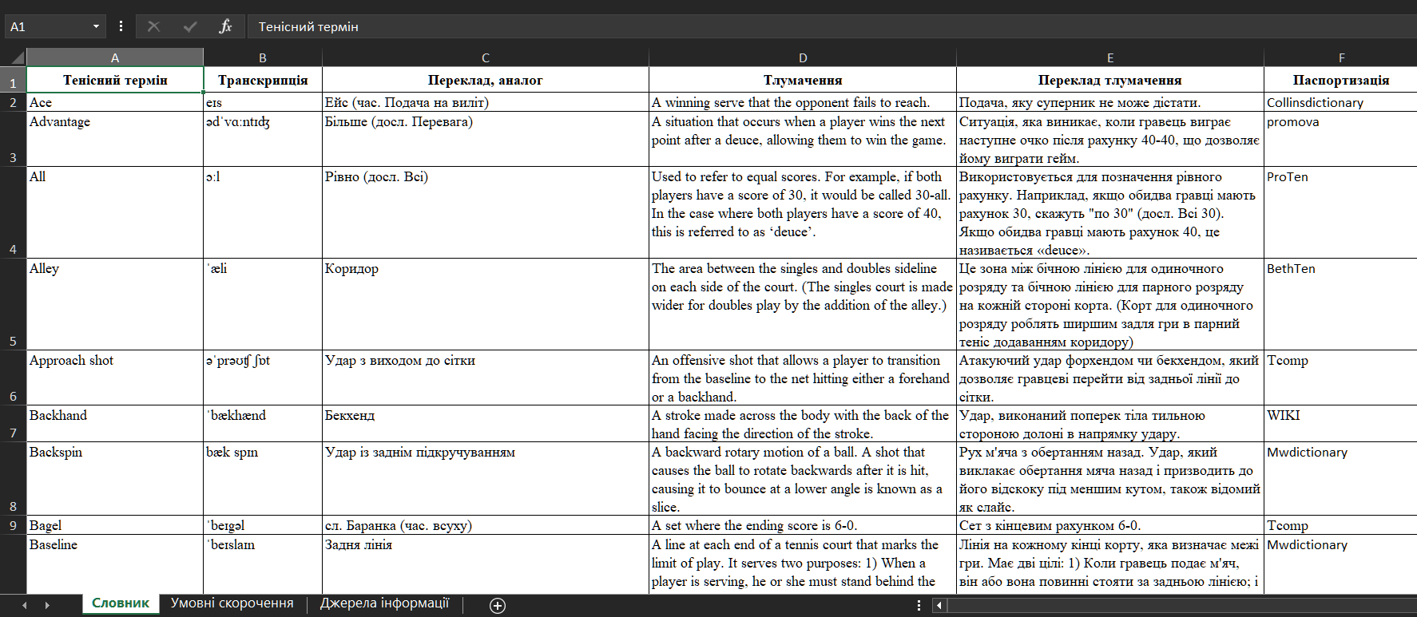
Рис. 1. Словникові статті в Excel
Словникова стаття складається з заголовного слова-терміна англійською мовою, транскрипції, перекладу або українського відповідника, тлумачення англійською мовою та перекладу тлумачення.
Описання до словника таке (Рис. 2):
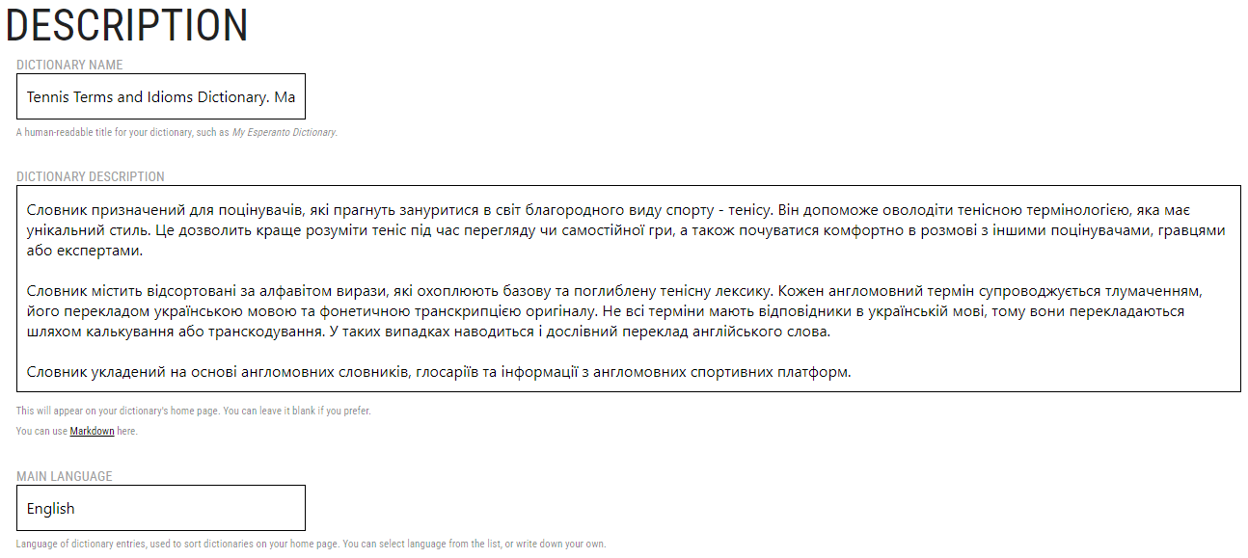
Рис. 2. Описання словника
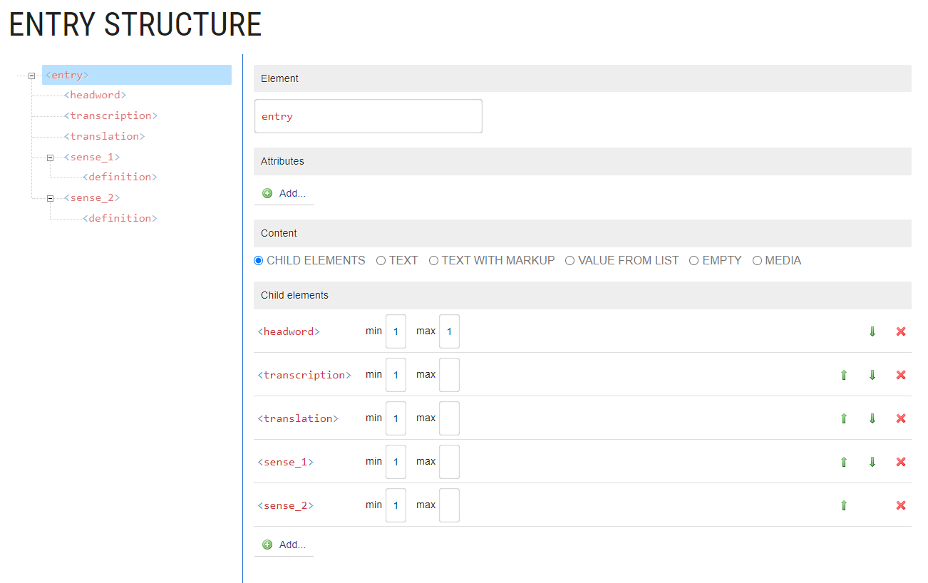
Структура нашої словникової статті прописана мовою розмітки XML у блоці Structure на платформі. Розмітка передбачає використання спеціальних кодів, які називаються тегами, щоб визначити структуру, візуальний вигляд і, у випадку XML, значення даних [XML для новачків]. Отже, структура виглядає таким чином (Рис. 3):
Рис. 3. Структура XML
Дані в XML представлені у вигляді ієрархічного дерева [XML Tree]. Дерево починається з кореневого елемента, яке розгалужується на дочірні елементи. У нашому випадку кореневим елементом є entry, а headword, transcription, translation, sense_1 і sense_2 – дочірніми. У свою чергу, елементи sense_1 і sense_2 мають власні дочірні елементи – definition.
Наші елементи в дереві мають такі значення:
- Headword – заголовне слово, тенісний термін;
- Transcription – транскрипція;
- Translation – переклад терміна;
- Sense_1 – значення 1;
- Definition – визначення;
- Sense_2 – значення 2;
Елементи sense_1 і sense_2 призначені для дефініції терміна англійською мовою та його перекладу відповідно.
Оформлення словникової статті має такий вигляд (Рис. 4):
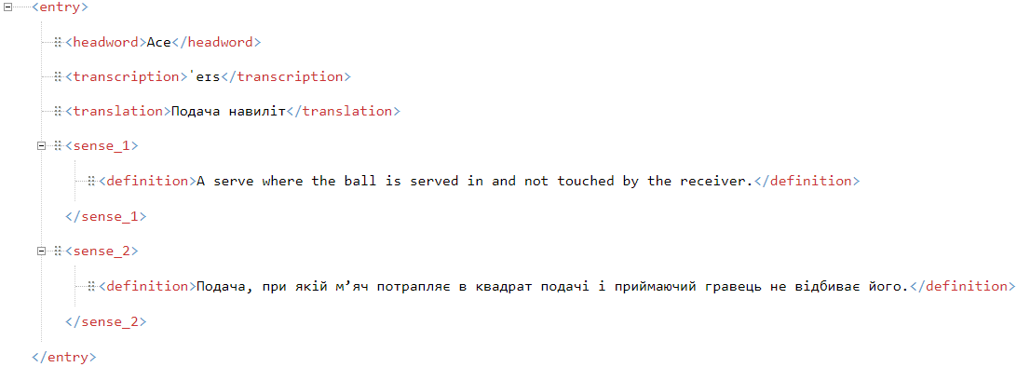
Рис. 4. Оформлення статті
Дизайн словникової статті, оформлений у блоці Formatting, виглядає так (Рис. 5):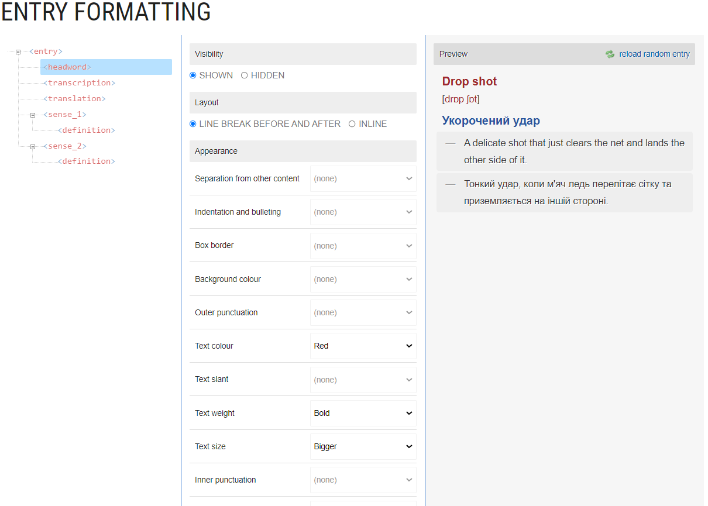
Рис. 5. Дизайн статті
Шрифт заголовного слова та його перекладу подається українською мовою жирним шрифтом. Кольори заголовного слова та його перекладу – червоним і синім відповідно. Транскрипція розташована між заголовним словом і його перекладом у квадратних дужках, шрифт транскрипції – червоний. Під українським перекладом терміна розташовані два поля з сірим фоном – перше для тлумачення терміна, друге для перекладу тлумачення.
Готовий словник тенісних термінів та ідіом показаний на Рис. 6 і Рис. 7. Головна сторінка містить опис до словника, реєстрові слова в алфавітному порядку та пошукову систему (Рис. 6). Пошук дозволяє знайти певне заголовне слово по лексемі, або послідовності символів. При обиранні реєстрова слова, є можливість редагувати, клонувати і видалити словникову статтю, або створити нову (Рис. 7).
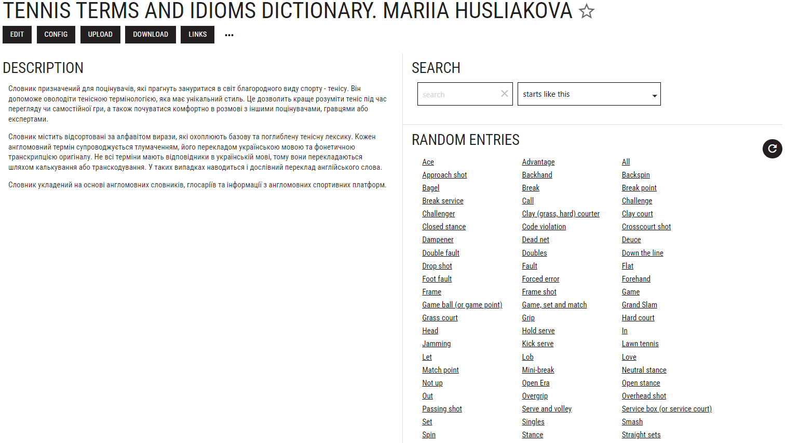
Рис. 6. Головна сторінка
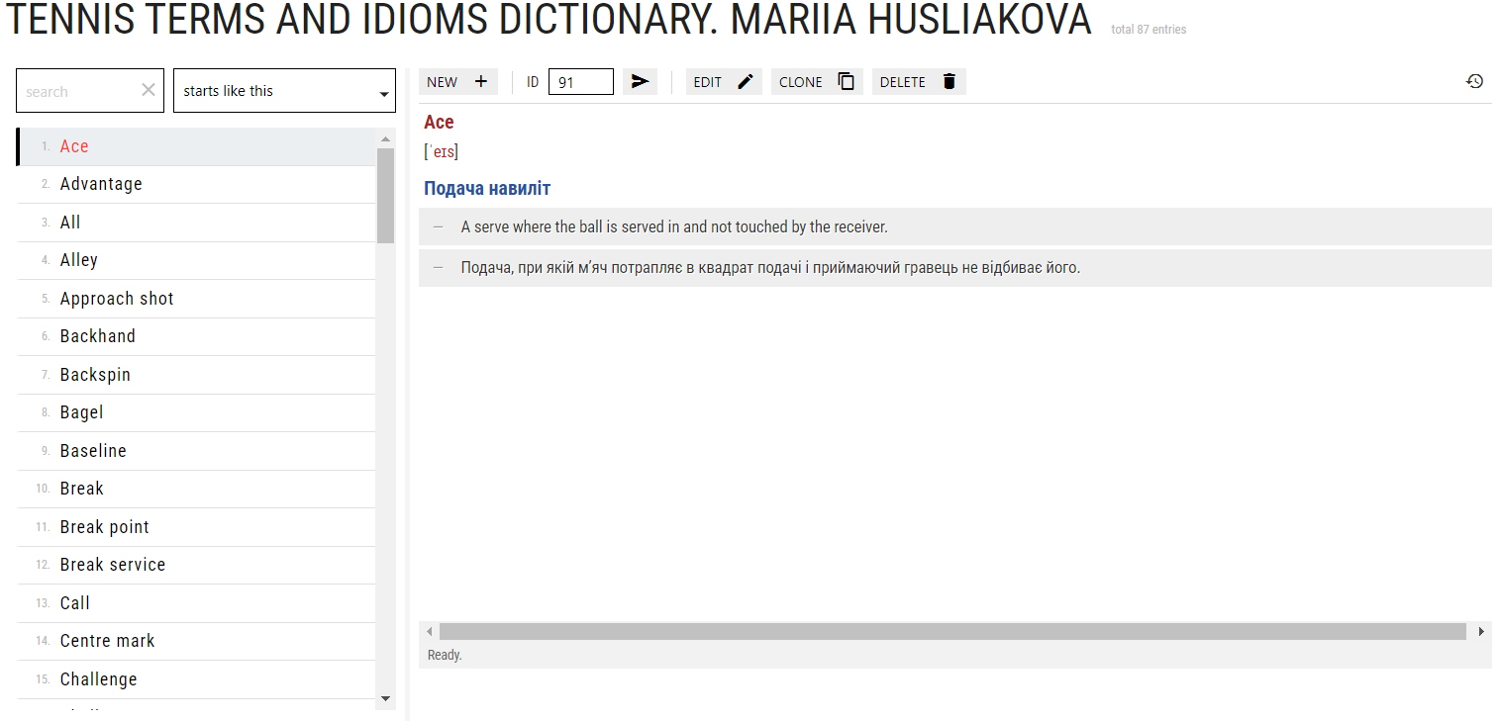
Рис. 7. Словникова стаття
Отже, у сучасному світі активно розробляються електронні словникові ресурси. Ці ресурси можуть охоплювати електронні версії традиційних словників, бази даних і повноцінні лексикографічні системи з різними словниковими блоками. Інформаційні та комп’ютерні технології пропонують багато можливостей для вдосконалення електронних словників – вони дозволяють збільшити обсяг та різноманітність словникових статей, комбінувати різні форми подання інформації, постійно оновлювати і коригувати контент баз даних, а також логічної організовувати інформацію за допомогою гіпертекстових засобів [Шевченко, Етенко, 2016].
Процес розробки нашого електронного словника тенісних термінів включав етапи аналізу, відбірки, організації тенісних термінів, їхнє тлумачення, пояснення та переклад. У результаті маємо пізнавальний та корисний інструмент для новачків і любителів, щоб освоїти тенісну термінологію та поринути в світ красивої, різноманітної, захоплюючої гри.

ВИСНОВКИ
Унаслідок змін політичних орієнтирів та розвитку суспільно-економічних відносин України у галузі фізичної культури та спорту почало з’являтися багато нових термінів. Спортивний термін визначається як слово або словосполука, що позначає певні поняття, дії, об’єкти та інші аспекти спортивної діяльності. На відміну від терміна інших галузей, йому характерні експресивність, синонімія та сполучуваність. Спортивна термінологія є частиною загальної спортивної терміносистеми, що має цілісний характер, є структурованою і забезпечує однозначність всередині своєї власної системи.
Розвиток української спортивної терміносистеми здебільшого базується на використанні внутрішніх ресурсів мови та запозиченні з інших мов. Найпоширенішими шляхами поповнення української спортивної термінології в межах власних ресурсів є морфологічна та семантична деривація. Також продуктивним способом термінотворення є використання абревіатур і осново- та словоскладання. Нові терміни-запозичення найбільше представлені англіцизмами. Більшість з них є буквальними запозиченнями, стають міжнародними і допомагають взаєморозумінню в умовах глобалізації. Деякі мовознавці вважають використання термінів іноземного походження недоречним та підтримують введення автентичних українських слів. До особливостей української спортивної терміносистеми відносимо перевагу інтернаціональних термінів над національними, наявність синонімії та фразеології.
Постійні зміни та збагачення спортивної лексики неологізмами є результатом розвитку та популяризації спортивної діяльності в Україні. Спортивний неологізм – це нещодавно введене слово або словосполука, що відображає нові поняття, ідеї, технології та явища в спорті або нові значення вже існуючих термінів. Він може залишатися в статусі оказіоналізму і з часом забуватися через втрату актуальності. Щоб неологізм закріпився в мові, він повинен вживатися регулярно в мовленні і відображати певну потребу у спілкуванні.
Неологізми класифікуються за джерелом виникнення на загальномовні та індивідуальні, за походженням на запозичення і творення на основі питомої лексики. Новизна слова може стосуватися його семантики, або його форми, або і того, і другого. В зв’язку з цим неологізми поділяють на власне неологізми, новоутворення, трансформації, семантичні неологізми та функційні неологізми. Виділяють також лексичні і семантичні неологізми. Лексичні неологізми виникають шляхом морфологічного або неморфологічного словотвору, семантичні – шляхом внутрішньолексемної семантичної деривації. Не кожне нове слово є словотвірним неологізмом, але для визначення такого статусу необхідно враховувати три основні ознаки словотворення: зміна формальної будови вихідної одиниці, використання внутрішньослівного формального засобу, який виражає семантичні зрушення, та поява нового слова шляхом миттєвого словотворення. Залежно від наявності цих ознак виокремлюють абсолютні та відносні словотвірні неологізми. Відносні неологізми можуть мати одну або дві з трьох ознак словотвірних неологізмів.
Спортивний жаргон, один із найпоширеніших соціолектів сучасної української мови, формується шляхом утворення термінів на основі переносних виразів, що відображають спортивні реалії, події і ситуації. Поява і поширення спортивного жаргону пояснюється неповнотою спортивної терміносистеми, зручністю використання жаргонів і їх роллю в самоідентифікації в спортивному товаристві.
Словники відіграють важливу роль у процвітанні культури та мови суспільства. У сучасній лексикографії, як науці, що займається теорією і практикою укладання та систематизування словників, спостерігається значний прогрес у розробці та застосуванні словників у електронному вигляді. Цей прогрес відображається у збільшенні функціональних можливостей таких словників, які відтепер не лише допомагають у перекладі та зберіганні інформації, а й стають ефективними та зручними засобами навчання та пошуку. Електронні словники відрізняються від своїх паперових аналогів рядом переваг, таких як багатофункціональність, зручна пошукова система, використання мультимедійних ресурсів, актуальність інформації, ширшим обсягом словникової бази, та варіативність у використанні.
Створення інформаційного електронного тлумачного словника тенісних термінів та ідіом є актуальним кроком на фоні зростаючого інтересу українського населення до тенісу, вишуканого виду спорту. Такий словник повинен слугувати зручним інструментом для користувачів, щоб засвоювати та поглиблювати знання про теніс, опановуючи спеціальну лексику. Процес його розробки передбачає ознайомлення зі структурою термінологічних словників, аналіз джерел, відбір, переклад термінів та їх організацію, і укладання словникових статей завдяки спеціальним технічним засобам.
Для досягнення мети нашого дослідження було відібрано понад 80 тенісних термінів з англомовних тлумачних словників і різноманітних спортивних платформ.
Під час дослідження виявлені такі особливості тенісної термінології:
- тенісна термінологія несуттєво вплинула на загальну лексику;
- запозичені тенісні терміни здебільшого мають англійське та французьке походження; французька мова вплинула і на англійську тенісну лексику безпосередньо;
- тенісні терміни перекладаються способами транскодування, калькування, описового перекладу та заміни національними еквівалентами.
На основі аналізу тенісної терміносистеми та зростання популярності гри у світі та Україні було розроблено інформаційний лінгвістичний електронний словник, який є зручним і доступним у використанні, редагуванні та доповненні завдяки платформі Lexonomy.
Отримані результати дипломної роботи підкреслюють важливість вивчення та розуміння нових спортивних термінів, зокрема тенісних, що з’являються та поширюються внаслідок розвитку сучасного спорту та його глобалізації. Розширення спортивної лексики в українській мові відображає динамічні зміни та інновації в цій галузі, а також прагнення українських спортсменів, тренерів та вболівальників спорту використовувати актуальну термінологію для відображення своїх досягнень та спілкування з міжнародною спортивною спільнотою.

СПИСОК ВИКОРИСТАНОЇ ЛІТЕРАТУРИ

- Бабенко О. В., Шекера О. О. Спортивний інтернет-дискурс як предмет лінгвістичного дослідження. Молодий вчений. Філологічні науки, № 11 (51), 2017. С. 178–181.
- Боровська О. В. Співвідношення національних та інтернаціональних термінів у галузі фізичної культури та спорту. Дисертація на здобуття наукового ступеня кандидата наук з фізичного виховання і спорту: спеціальність 24.00.02 – Фізична культура, фізичне виховання різних груп населення. Рукопис. Львівський державний інститут фізичної культури. Львів, 2003. С. 10–13.
- Боровська О. До питання про національні та інтернаціональні терміни в українській спортивній терміносистемі//Молода спортивна наука України: збірник наукових праць з галузі фізичної культури та спорту. Львівський державний інститут фізичної культури. Випуск 5, том 1. Львів, 2001. С. 23–24.
- Босак Н. Ф. Причини появи запозичень-англіцизмів в українських ЗМІ. Лексико-граматичні інновації в сучасних слов’янських мовах: матеріали ІІ Міжнародної наукової конференції. Дніпро: Пороги, 2005. С. 43–45.
- Вишнівський Р. Й. Новітні спортивні англіцизми у мові українських електронних ЗМІ//Young Scientist, № 4.3 (44.3), 2017. С. 41–43.
- Вишнівський Р. Й. Особливості вживання англіцизмів у сфері культури (на прикладі українських електронних ЗМІ)//Вісник Житомирського державного університету імені Івана Франка. Випуск 2 (80). Філологічні науки. 2015. С. 134.
- Володіна Т. С. Типологія лінгвістичних словників//Science and Education a New Dimension: Philology, I (3), Issue: 13, 2013. С. 38–39.
- Ганич Д. І., Олійник І. С. Словник лінгвістичних термінів. Київ: Вища школа, 1985. 360 с.
- Гошовська Л., Гальченко І., Сосіна В. До питання термінотворення у сучасній українській терміносистемі оздоровчих видів фізичної культури//Наукові записки Національного університету «Острозька академія». Серія: Філологічна, випуск 20, 2011. С. 223.
- Гриценко Т. Б. Українська мова за професійним спрямуванням. Навчальний посібник. Київ: Центр учбової літератури, 2010. С. 119.
- Д’яков А. С., Кияк Т. Р., Куделько З. Б. Основи термінотворення: семантичні та соціолінгвістичні аспекти. Київ: Видавничий дім КМ Academia, 2000. С. 6–97.
- Зацний Ю. Шляхи і способи збагачення сучасної розмовної лексики англійської мови//Нова філологія, пипуск 34. Запорізький національний університет. Запоріжжя, 2009. С. 189–195.
- Калимон Ю. Комп’ютерна лексикографія: виклики та перспективи//Актуальні питання іноземної філології, № 10. Луцьк, 2019. С. 112–118.
- Карабан В. І. Переклад англійської наукової і технічної літератури. Граматичні труднощі та жанрово-стилістичні проблеми. Видання четверте, виправлене. Вінниця: Нова книга, 2004. С. 297.
- Карпенко С. С. Особливості перекладу спортивного дискурсу (термінології) на основі статей спортивної тематики. Магістерська робота, спеціальність: 8.030507 – Переклад. Відкритий міжнародний університет розвитку людини «Україна». Полтавський інститут економіки і права. Кафедра перекладу. Полтава, 2018. С. 50.
- Карпець Л. А., Приходько В. С., Коваленко Ю. М. Семантична номінація як джерело поповнення спортивного жаргону//Науковий вісник Міжнародного гуманітарного університету. Серія: Філологія, № 43, том 1, 2019. С. 24–27.
- Карпець Л. Спортивний жаргон як відображення соціальної структури мови//Вісник Львівського університету. Серія філологічна, випуск 46, частина 1. 2009. С. 208.
- Карпець Л. Український спортивний жарґон: структурно-семантичний аспект. Дисертація на здобуття наукового ступеня кандидата філологічних наук: спеціальність 10.02.01 – Українська мова. Рукопис. Харківський національний університет ім. В. Н. Каразіна. Харків, 2006. 19 с.
- Колоїз Ж. До питання про диференціацію основних понять неології//Вісник Запорізького університету: Філологічні науки. Запоріжжя, 2002. С. 78–83.
- Комова М. Класифікація термінологічних словників//Вісник Національного університету «Львівська політехніка». Серія: Проблеми української термінології, № 620, 2008. С. 144–146.
- Коробова І. О. Особливості перекладу англійських термінів//Закарпатські філологічні студії. Випуск 18. Ужгород: Видавничий дім Гельветика, 2021. С. 213.
- Костенко О. Г. Сучасні англійські неологізми способи їх перекладу українською мовою//Закарпатські філологічні студії. Том 2, випуск 13. Ужгород: Видавничий дім Гельветика, 2020. С. 97–100.
- Кочан І. Варіанти і синоніми термінів з міжнародними компонентами//Вісник Національного університету «Львівська політехніка». Серія: Проблеми української термінології, № 620. Львів, 2008. С. 14–19.
- Кочерган М. П. Вступ до мовознавства. Підручник для студентів філологічних спеціальностей вищих навчальних закладів. Київ: Видавничий центр Академія, 2001. С. 249.
- Купріянов Є. В. Комп’ютерна лексикографія як проблема сучасного мовознавства (історичний аспект)//Вісник Харківського національного університету ім. В. Н. Каразіна, № 53. 2008. С. 12–16.
- Ментинська І. Сучасні тенденції термінознавчих досліджень (на матеріалі комп’ютерної термінології)//Науковий вісник Херсонського державного університету. Серія «Лінгвістика», 2018. С. 33–38.
- Момот О. О., Шаповал Є. Ю., Зайцева Ю. В., Новік С. М. Словник термінів та понять зі спортивних дисциплін. Навчально-методичний посібник. Полтавський національний педагогічний університет імені В. Г. Короленка. Полтава: Видавець Шевченко Р.В., 2019. С. 3.
- Нелюба А. М. Експліцитна й імпліцитна економія в словотвірній номінації української мови. Дисертація на здобуття наукового ступеня доктора філологічних наук зі спеціальності 10.02.01 – Українська мова. Рукопис. Інститут української мови НАН України. Київ, 2008. 35 с.
- Нікуліна Н. В. Теоретичне осмислення загальних понять сучасного термінознавства у концепціях видатних лінгвістів//Українська термінологія і сучасність: збірник наукових праць. Випуск VIII. Київ: КНЕУ, 2009. С. 45–48.
- Остафійчук О. Д. Неологізми англійської мови в сучасному суспільстві//Вчені записки ТНУ імені В. І. Вернадського. Серія: Філологія. Соціальні комунікації. Том 31 (70), № 3, частина 1, 2020. С. 157.
- Панько Т., Кочан І., Мацюк Г. Українське термінознавство. Підручник. Львів: Світ, 1994. 216 с.
- Пономарів О. Д. Стилістика сучасної української мови. Підручник. Видання третє, перероблене та доповнене. Тернопіль: Навчальна книга – Богдан, 2000. С. 79.
- Попович Ю. В, Бялик В. Д. Поняття термінології та терміносистеми в сучасній лінгвістиці//Вчені записки ТНУ імені В. І. Вернадського. Серія: Філологія. Соціальні комунікації. Том 31 (70), № 2, частина 2, 2020. С. 209.
- Породько-Лях О. В. Шляхи та способи творення україномовних терміносполук у галузі фізичної культури//Вісник Запорізького національного університету, № 1(3), 2010. С. 187–189.
- Процик І. Термінологія спортивного права//Вісник Національного університету «Львівська політехніка». Серія Проблеми української термінології, № 675. Львів, 2010. С. 171–174.
- Ракшанова Г. Ф., Дядюра Г. М., Кухарєва-Рожко В. І., Сидоренко Л. М. Українська мова (за професійним спрямуванням). Курс лекцій: Навчальний посібник. Черкаси, 2015. С. 144.
- Русанівський В., Тараненко О. О. Українська мова. Енциклопедія. Видання друге, виправлене і доповнене. НАН України, Інститут мовознавства ім. О. О. Потебні, Інститут української мови. Київ: Видавництво «Українська енциклопедія» ім. М. П. Бажана, 2004. С. 408.
- Самсон Ю. П. Теоретична концептуалізація української спортової терміносистеми//Проблеми української термінології: збірник наукових праць XVI міжнародних наукових конференцій. Львів, 2020. С. 151‒156.
- Селіванова О. Сучасна лінгвістика: термінологічна енциклопедія. Полтава: Довкілля-К, 2006. С. 712.
- Симоненко Л. О., Соколова С. О., Годована М. П. Національні та інтернаціональні компоненти в сучасних терміносистемах. Київ: Наукова думка, 1993. С. 97.
- Симоненко Л. Роль словників у формуванні культури фахової мови. Українська мова в юриспруденції: стан, проблеми, перспективи. Матеріали XI Всеукраїнської науково-практичної конференції, присвяченої Дню української писемності та мови. Київ, 2015. С. 19.
- Симоненко Л. Українська наукова термінологія: стан та перспективи розвитку//Українська термінологія і сучасність: збірник наукових праць. Київ, 2001.
- Симоненко Л. Українська термінографія: стан і перспективи//Мовознавство, № 4, 2014. С. 30.
- Симоненко Л. Українське термінознавство кінця ХХ — початку XXI ст. стан і перспективи розвитку//Мовознавство, № 3, 2018. С. 41.
- Сінкевич Н. М. Сучасний електронний український словник як база лінгвістичного аналізу слова//Дослідження з лексикології і граматики української мови, випуск 10, 2011. С. 243.
- Сінкевич Н. М., Плющай О. О. Лінгвістичні та екстралінгвістичні особливості електронних словників сучасної української мови//Дослідження з лексикології і граматики української мови, випуск 17, 2016. С. 101.
- Стежко Ю. Г. Новоутворення в німецькій лексиці: природа, функціонування та особливості перекладу//Наукові записки, випуск 12, частина 1. Кіровоград: КНТУ, 2012. С. 117–118.
- Стишов О. А. Динаміка лексичного складу сучасної української мови. Лексикологія. Лексикографія: навчальний посібник. Біла Церква: «Авторитет», 2019. С. 30–53.
- Стишов О. Тематичні групи термінів-неологізмів у сучасному українськомовному медіадискурсі//Наукова термінологія нового століття: теоретичні і практичні виміри. Київ, 2016. С. 104.
- Стишов О. Українська лексика кінця ХХ ст. (на матеріалі мови засобів масової інформації). Київ: Видавничий центр КНЛУ, 2003. 392 с.
- Струганець Ю. Б. Синонімічні та антонімічні відношення у футбольній термінології//Лінгвістичні дослідження: збірник наукових праць Харківського національного педагогічного університету імені Г. С. Сковороди. Випуск 44. Харків, 2016. С. 194–195.
- Сушинська І., Давидов П. Структурно-семантична типологія спортивної лексики у текстах публіцистичного стилю//Молода спортивна наука України: збірник наукових праць з галузі фізичної культури та спорту. Випуск 12, том 1. Львів, 2008. С. 363.
- Томіленко Л. Термінологічна лексика в сучасній тлумачній лексикографії української літературної мови: монографія. Івано-Франківськ: Фоліант, 2015. С. 55–83.
- Третьякова К. В Функціонально-прагматична місія неологізмів у мові//Науковий вісник Міжнародного гуманітарного університету. Серія: Філологія, 2019. С. 157.
- Трофімук К. Спортивна термінологія – у курсі «Українська мова»//Вісник Сумського державного університету. Серія Філологічні науки, № 1 (60), 2004. С. 124–127.
- Туровська Л. В. Макро- та мікроструктура термінологічного словника тлумачного типу//Українська мова, № 3, 2018. С. 41.
- Черниш О. А., Білошицька З. А., Кравченко А. О. Сучасна лексикографія: виклики та перспективи//Вчені записки ТНУ імені В. І. Вернадського. Серія: Філологія. Журналістика. Том 33 (72), № 6, частина 2. 2022. С. 8–11.
- Чернікова Л. Ф., Смілик Т. І. Англіцизми в сучасній українській мові//Культуры народов Причерноморья, № 152, 2009. С. 129.
- Шевченко Т. Є., Етенко Н. Ю. Сучасні форми словникової продукції: український онлайновий сегмент//Короленківські читання 2015. «Бібліотеки, архіви, музеї: інноваційні моделі розвитку»: матеріали ХVІІІ Міжнародної науково-практичної конференції. Частина 2. Харків, 2016. С. 68–79.
- Широков В. А. Лінгвістично-інформаційні студії. Праці Українського мовно-інформаційного фонду НАН України. У п’яти томах. Том 3. Тлумачна лексикографія. Книга 1. Словник української мови у двадцяти томах. Київ, 2018. С. 8–14.
- Шутова М. Неологізми в сучасній англійській мові. Науковий вісник кафедри ЮНЕСКО КНЛ. Серія Філологія. Педагогіка. Психологія. 2010. С. 83.
- Янків І. Т. Українська спортивна термінологія (історика-методологічний аналіз). Дисертація на здобуття наукового ступеня кандидата наук з фізичного виховання і спорту: спеціальність 24.00.02 – Фізична культура, фізичне виховання різних груп населення. Рукопис. Львівський державний інститут фізичної культури. Луцьк, 2000. С. 4.
- Ярмола О. В., Лобачова С. В., Велика К. І. Лінгво-інформаційні методи створення електронних тематичних словників аграрних термінів//Young Scientist, № 12.1 (52.1), 2017. С. 87.
- Bertaccini F., Massari M., and Castagnoli S. Synonymy and variation in the domain of digital terrestrial television. Is Italian at risk?//Terminology in everyday life. Edited by M. Thelen, F. Steurs. Amsterdam/Philadelphia: John Benjamins Publishing Company, 2010. С. 11–19.
- Klégr A., Bozděchová I. Sports Terminology as a Source of Synonymy in Language: The Case of Czech//Alicante Journal of English Studies/Revista Alicantina De Estudios Ingleses, no. 32, 2019. С. 171.
- Mikos M. J., Shea L. R. Tennis Slang//American Speech, 51, (3/4), 1976. С. 292.
- Paret J. Parmly. Lawn Tennis: Its Past, Present, and Future. To which is added a chapter on Lacrosse by W. H. Maddren//Cornell University Library. Edited by C. Whitney. New York: Macmillan Company, 1904. С. 3–4.
- Room A. Dictionary of Sports and Games Terminology. Jefferson, N. C.: McFarland & Company, 2010. С. 156.
- Великий Теніс України. URL: https://btu.org.ua/ua/news/lenta-novostey/novini-vd-chitachv/47223-v-ukrayini-zrostaye-kilkist-stavok-na-tenis-rozpovidayemo-de-mozhna-robiti-taki-stavki.html (дата звернення: 22.03.2024).
- Крилаті вислови української мови. URL: https://www.ebk.net.ua/Book/buunt/k_v_u_m/part5/576.htm (дата звернення: 22.04.2023)
- СУМ-11. URL: https://sum.in.ua/s/rakhunok (дата звернення: 12.04.2024).
- Суспільне Спорт: URL: https://suspilne.media/sport/659656-ukraina-povtorila-nacionalnij-rekord-za-predstavnictvom-v-osnovi-tenisnih-grendslemiv-so-ce-oznacae/ (дата звернення: 22.03.2024).
- Турніри Великого Шлему. URL: https://uk.wikipedia.org/wiki/%D0%A2%D1%83%D1%80%D0%BD%D1%96%D1%80%D0%B8_%D0%92%D0%B5%D0%BB%D0%B8%D0%BA%D0%BE%D0%B3%D0%BE_%D1%88%D0%BB%D0%B5%D0%BC%D1%83 (дата звернення: 20.04.2023)
- Lexonomy. URL: https://www.lexonomy.eu/ (дата звернення: 01.10.2023).
- Smash.net.ua. URL: https://smash.net.ua/ua/a293925-tennisnyh-myachah.html (дата звернення: 22.03.2024).
- The Sporting Blog. URL: https://thesporting.blog/blog/the-most-popular-sports-in-the-world (дата звернення: 22.03.2024).
- WorldAtlas. URL: https://www.worldatlas.com/articles/what-are-the-most-popular-sports-in-the-world.html (дата звернення: 22.03.2024).
- XML Tree. URL: https://www.w3schools.com/xml/xml_tree.asp (дата звернення: 01.10.2023).
- XML для новачків. URL: https://support.microsoft.com/uk-ua/office/xml-%D0%B4%D0%BB%D1%8F-%D0%BD%D0%BE%D0%B2%D0%B0%D1%87%D0%BA%D1%96%D0%B2-a87d234d-4c2e-4409-9cbc-45e4eb857d44 (дата звернення: 01.10.2023).
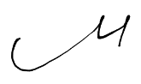
АНОТАЦІЯ
Гуслякова М. В.
Новітні спортивні неологізми
Дипломна робота присвячена вивченню сучасних українських спортивних неологізмів, зокрема їх походженню, способам творення та особливостям вживання. Мета роботи була досягнута за допомогою дослідження понять «термін» та «неологізм», способів та шляхів спортивного термінотворення, походження нових спортивних термінів, факторів, що сприяють їхній появі, та аналізу тенісної термінології.
Проаналізовано особливості української спортивної терміносистеми, її складові та вплив інших мов на неї. Зокрема розглянуто тенісні терміни, способи їхнього перекладу українською мовою та роль тенісу в житті українського суспільства загалом. Розроблено електронний лінгвістичний словник тенісних термінів та ідіом для освоєння тенісної термінології. Досліджено поняття та сутність неологізмів, типологія та принципи їх класифікації.
Результати роботи показують, що спортивна терміносистема в Україні активно розвивається за рахунок внутрішніх ресурсів мови та запозичень з інших мов, здебільшого з англійської. Вивчення та розуміння нових спортивних термінів має важливе значення, оскільки вони відображають розвиток спорту та його поширення, а також сприяють ефективному спілкуванню в спортивній спільноті.
Ключові слова: термін, спортивна терміносистема, термінотворення, неологізм, теніс.

Summary
M. Husliakova
Modern sports neologisms
The thesis is dedicated to the study of modern Ukrainian sports neologisms, particularly their origins, methods of formation, and the peculiarities of their use. The purpose of the paper was achieved through the study of "term" and "neologism" concepts, methods and ways of sports term formation, the origin of new sports terms, and factors contributing to their emergence.
The features of the Ukrainian sports terminological system, its components, and the influence of other languages on it were analyzed. In particular, tennis terms, methods of their translation into Ukrainian, and the role of tennis in the life of Ukrainian society were explored. The concepts and essence of neologisms, typology, and principles of their classification were examined.
The results of the study demonstrate that the sports terminological system in Ukraine actively develops through the internal resources of the language and borrowings from other languages, predominantly from English. The study and understanding of new sports terms are of great importance since they reflect the development and promotion of sports, as well as contribute to effective communication within the sports community.
Key words: term, sports terminological system, term formation, neologism, tennis.

